# SECTION1: Overview

<https://www.udemy.com/sql-mysql-for-data-analytics-and-business-intelligence/learn/lecture/8337984#overview>

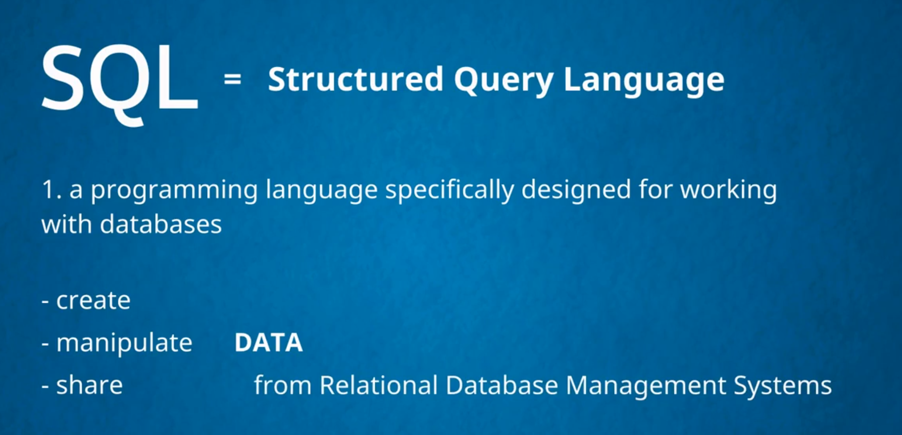

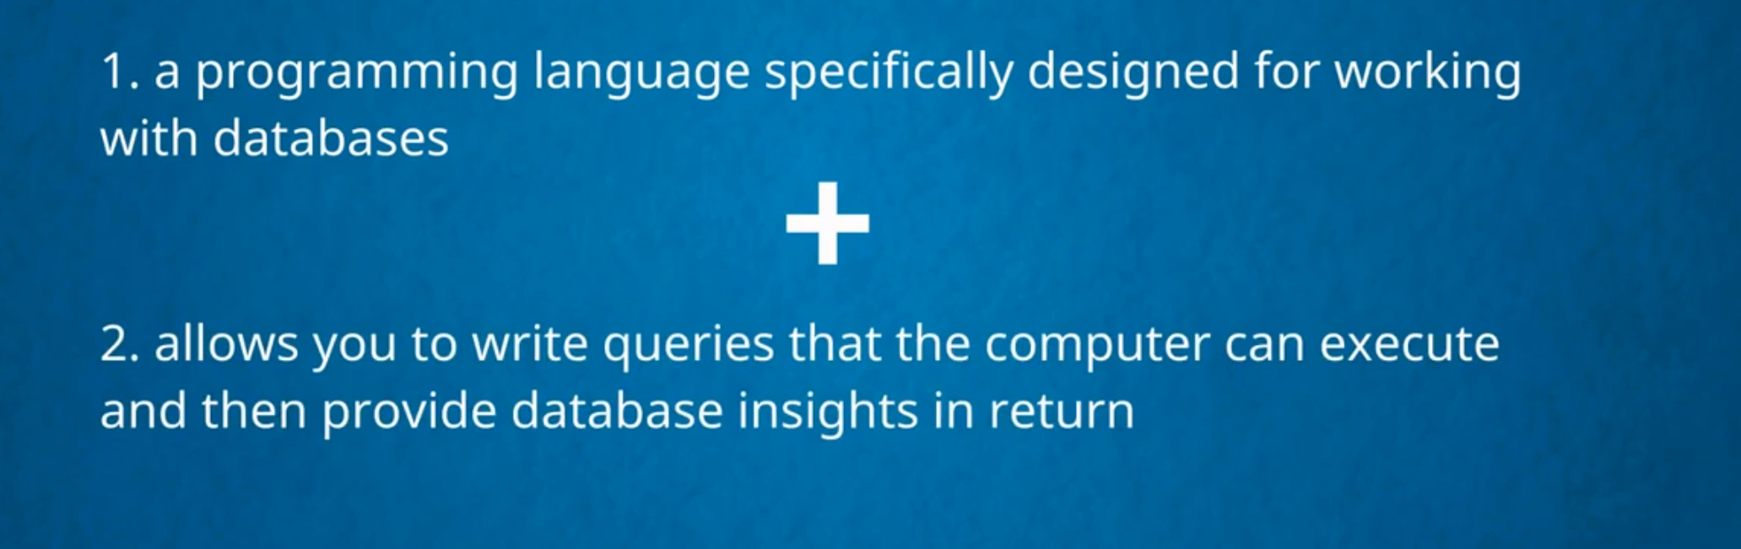

选择Database management system！不同system之间区别不大。

市面上很多使用SQL语言的平台，但是MySQL比较好：

1. Open-source/免费
2. 使用排名靠前
3. Reliable, mature



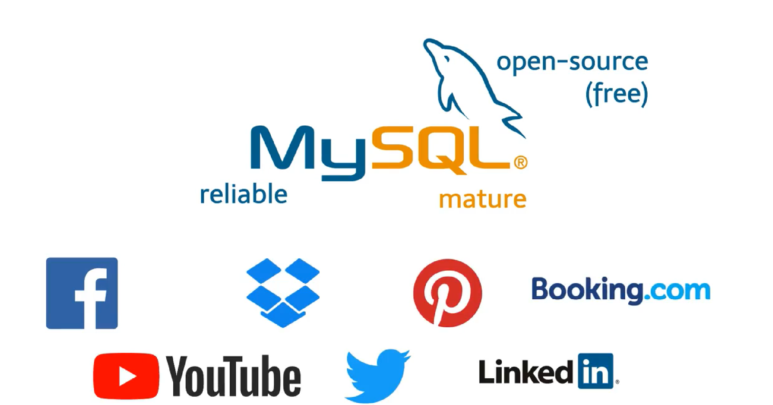

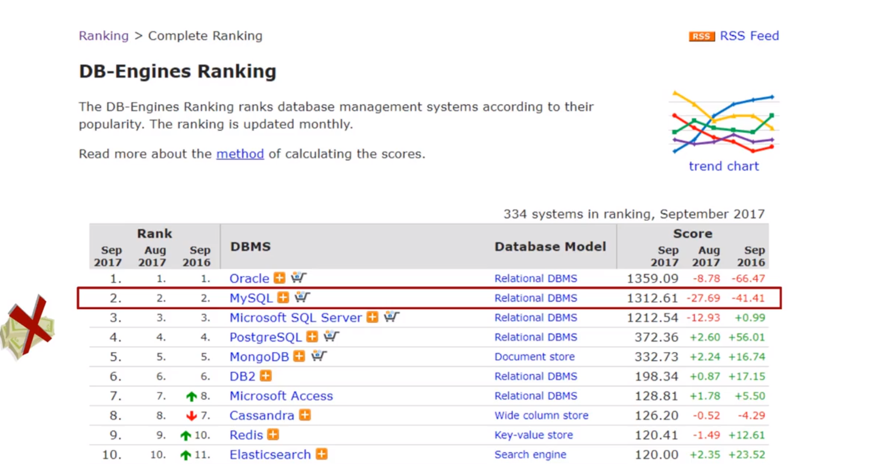

SQL基于relational database

Relational database：record*field， a few related tables form relational database

如果把所有数据放在一个table里，有太多列，人们不能很好的了解信息，所以按照主题放在不同table中

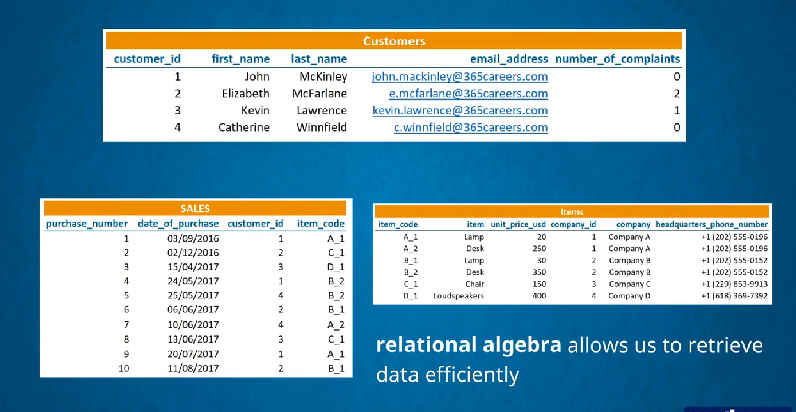

一个最小数据单位/表：entity

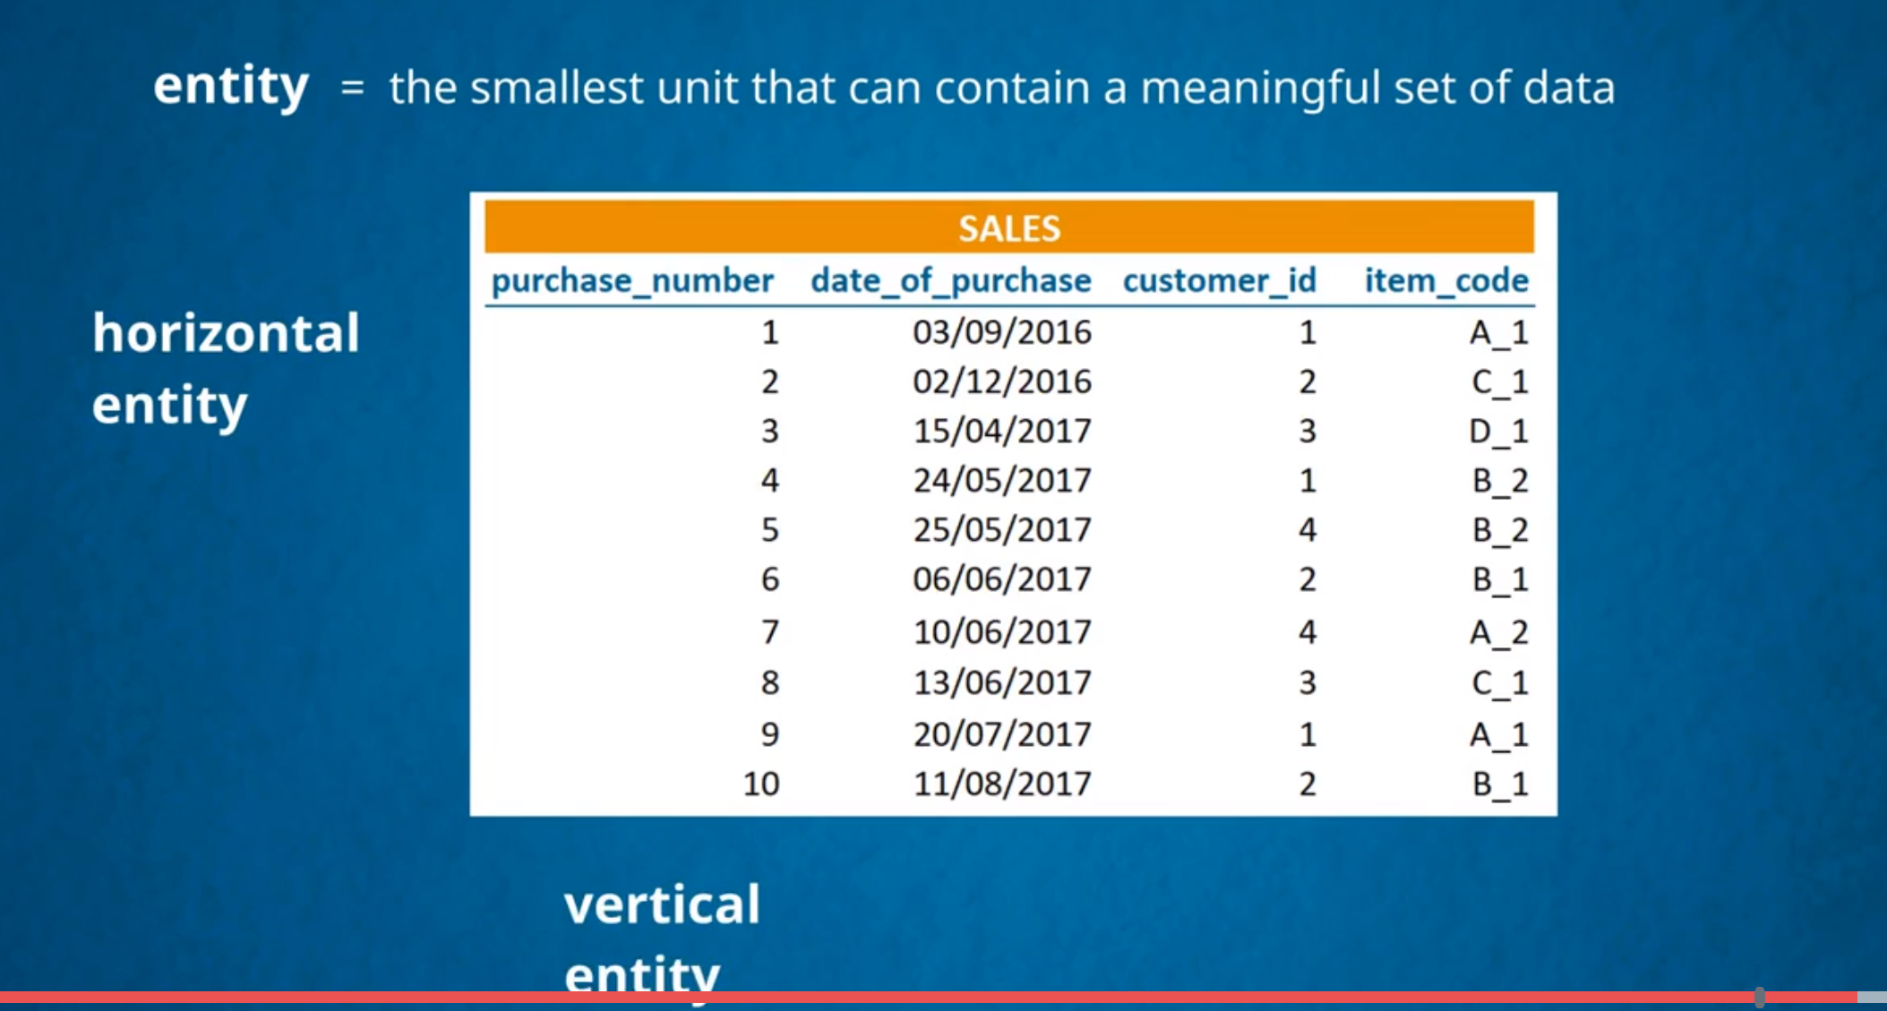

# Section 2:

SQL: create & manipulate relational databases

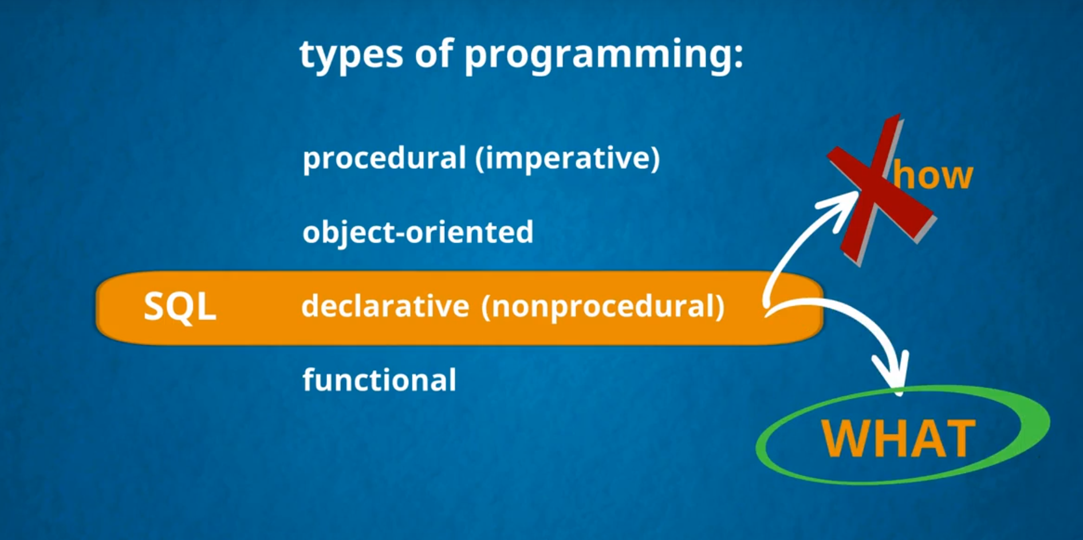

Procedural 就是要好几步，

Declarative 一般一步到位，直接呈现结果 （其实有built in optimizer已经帮我们分好步 自行运行了） 所以关注结果/想要什么就行

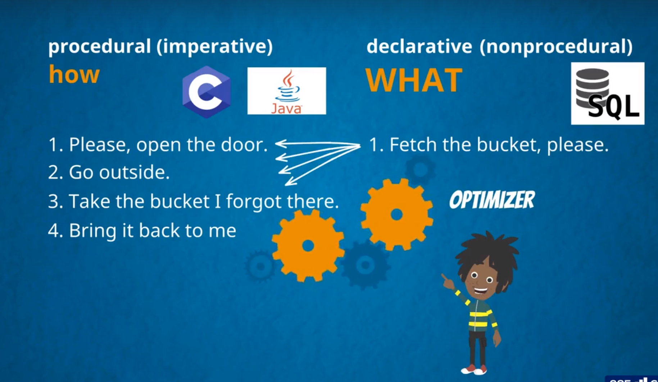

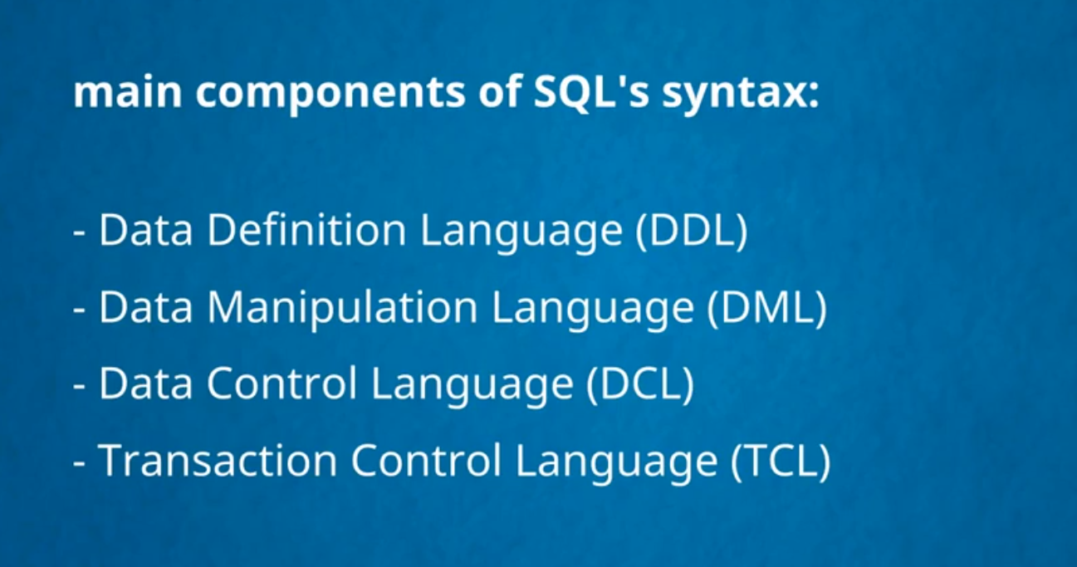

创建对象：DDL,一般是create

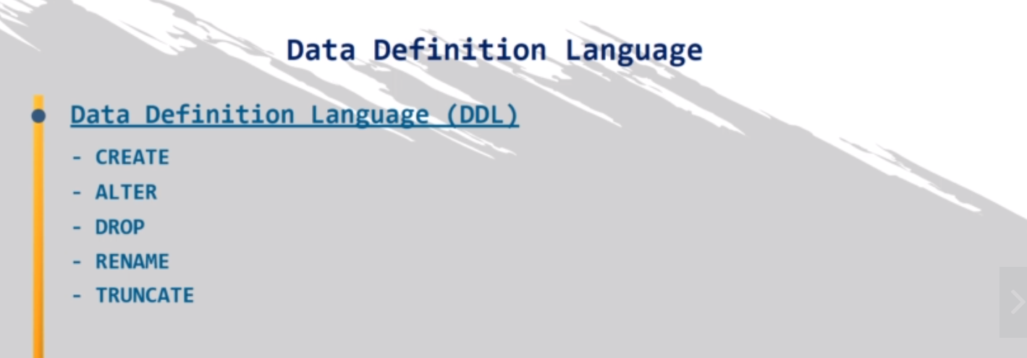

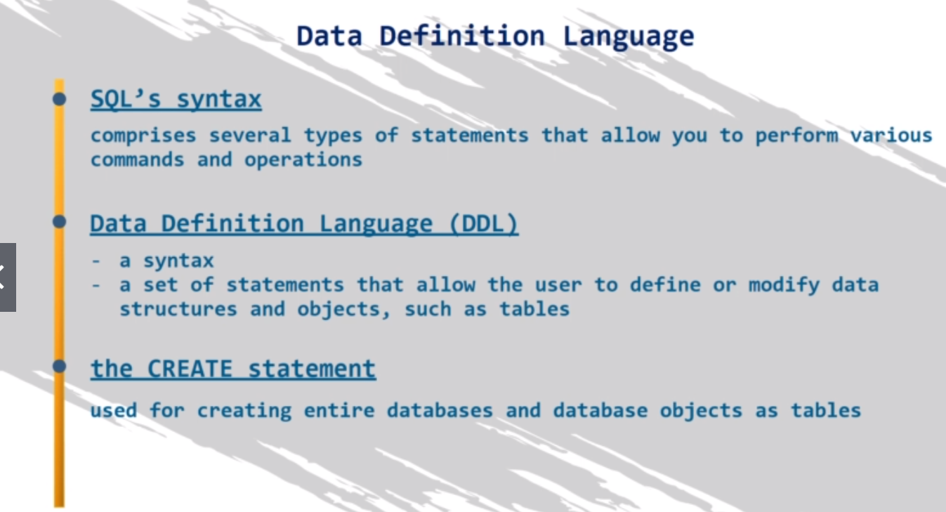

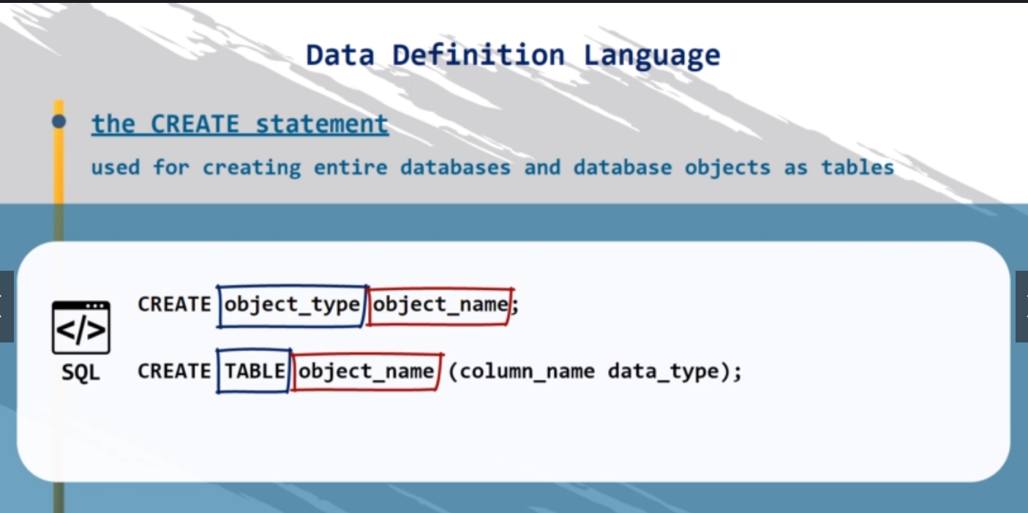

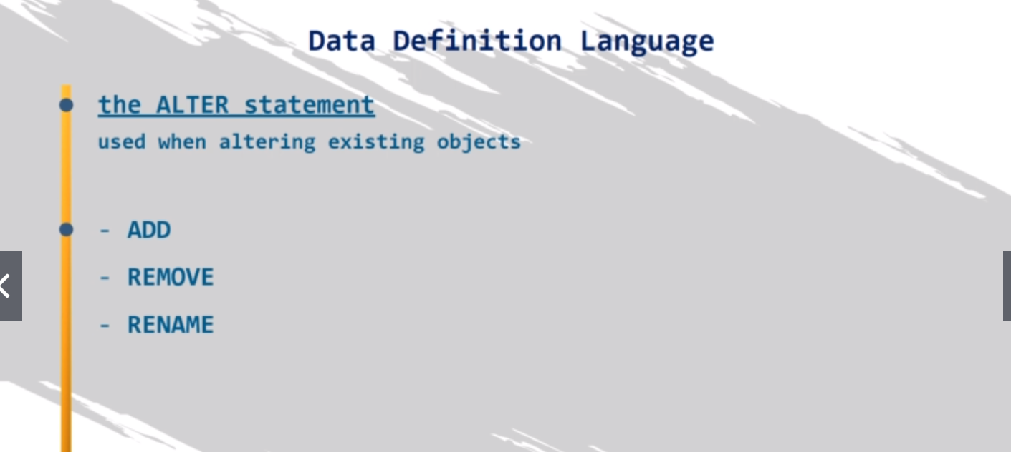

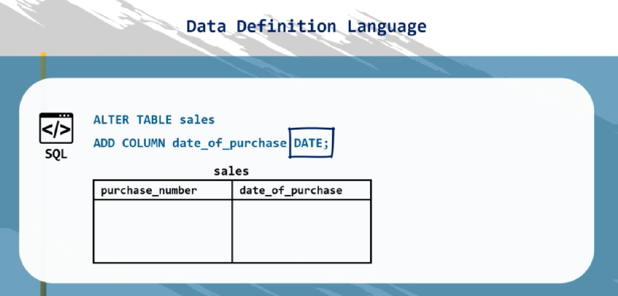

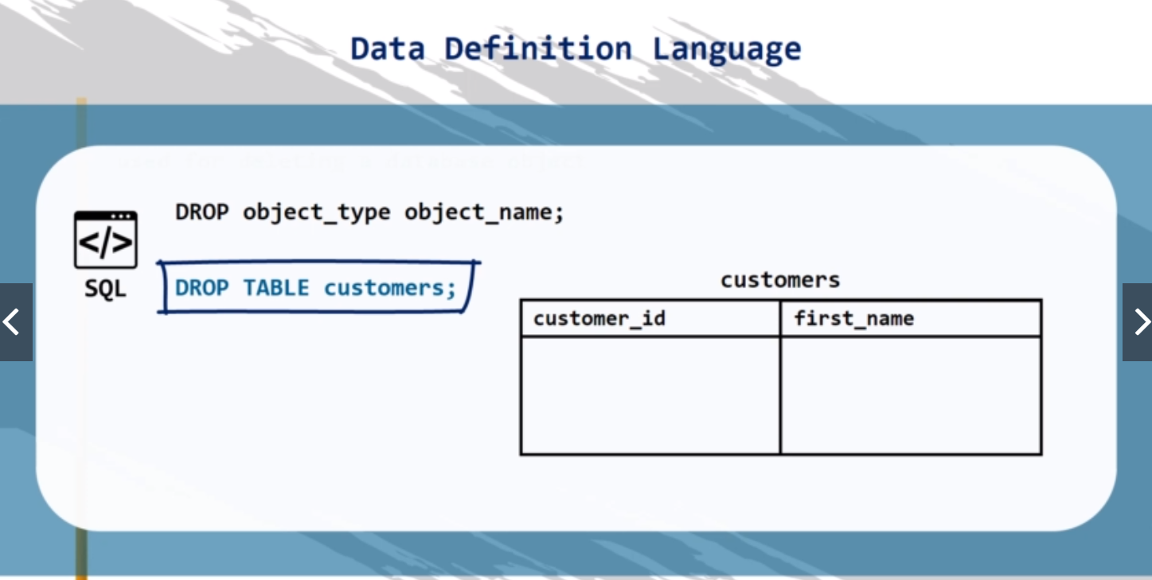

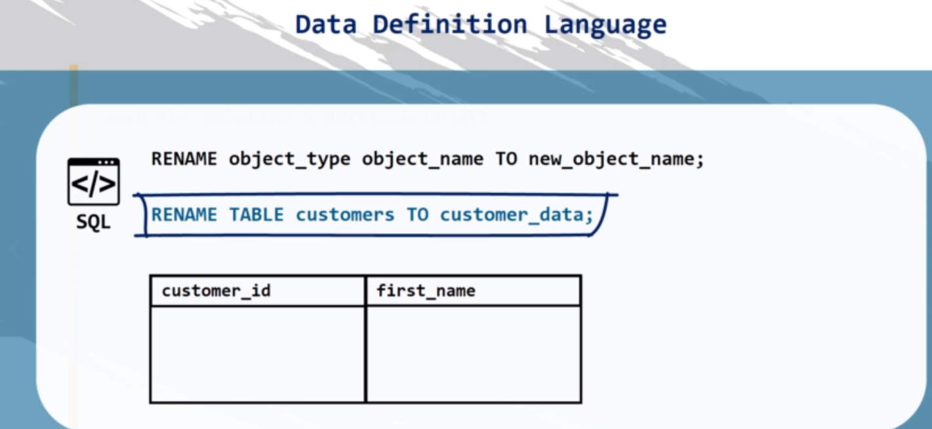

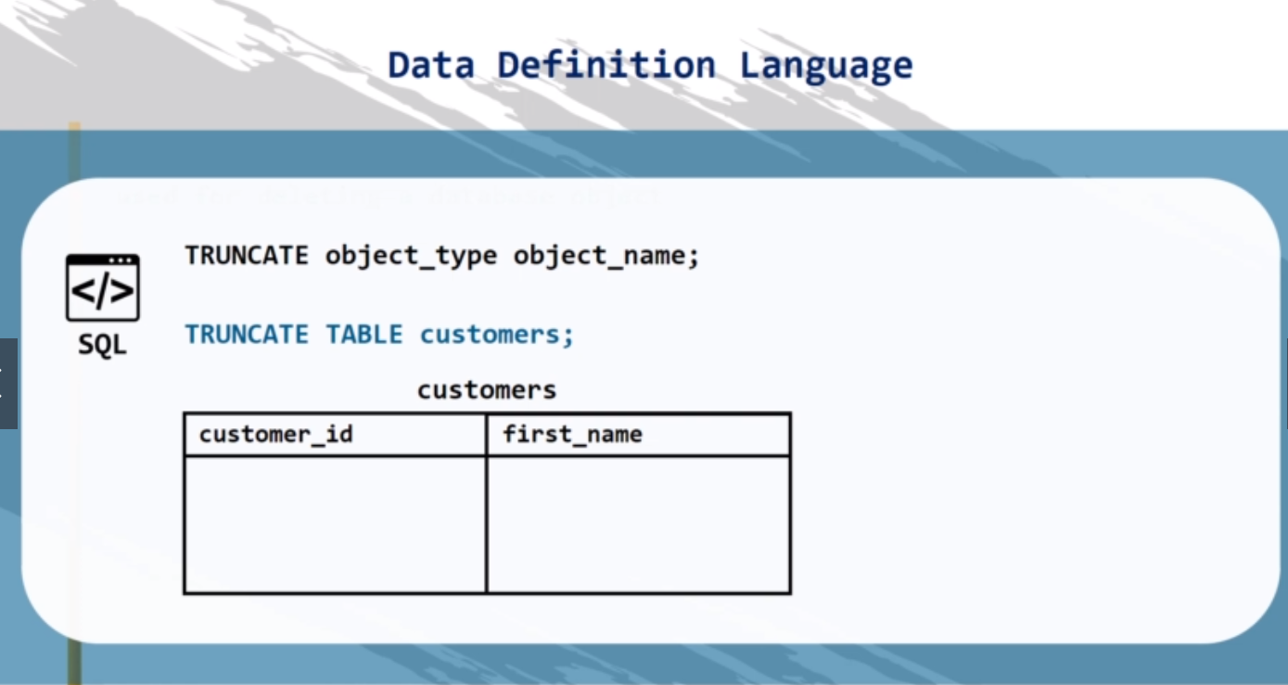

命名var时不能用函数

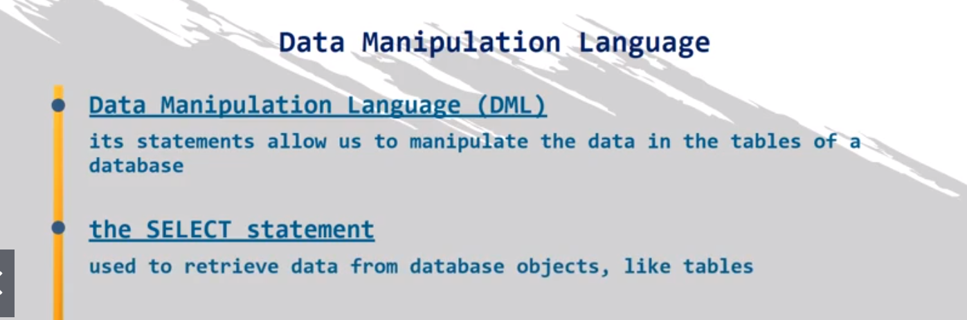

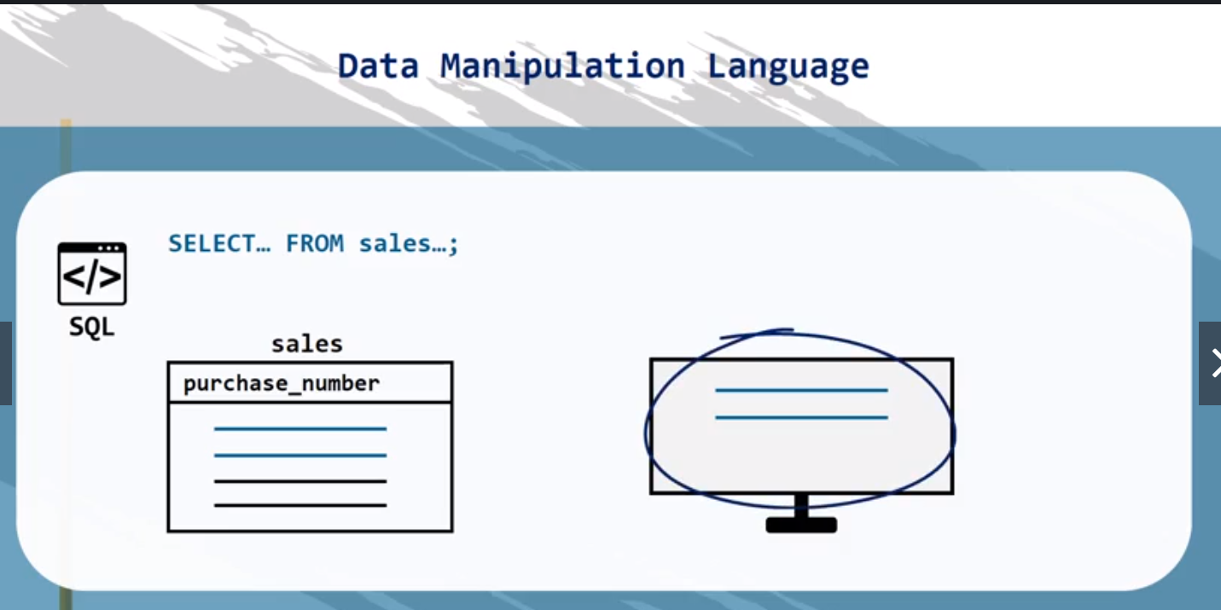

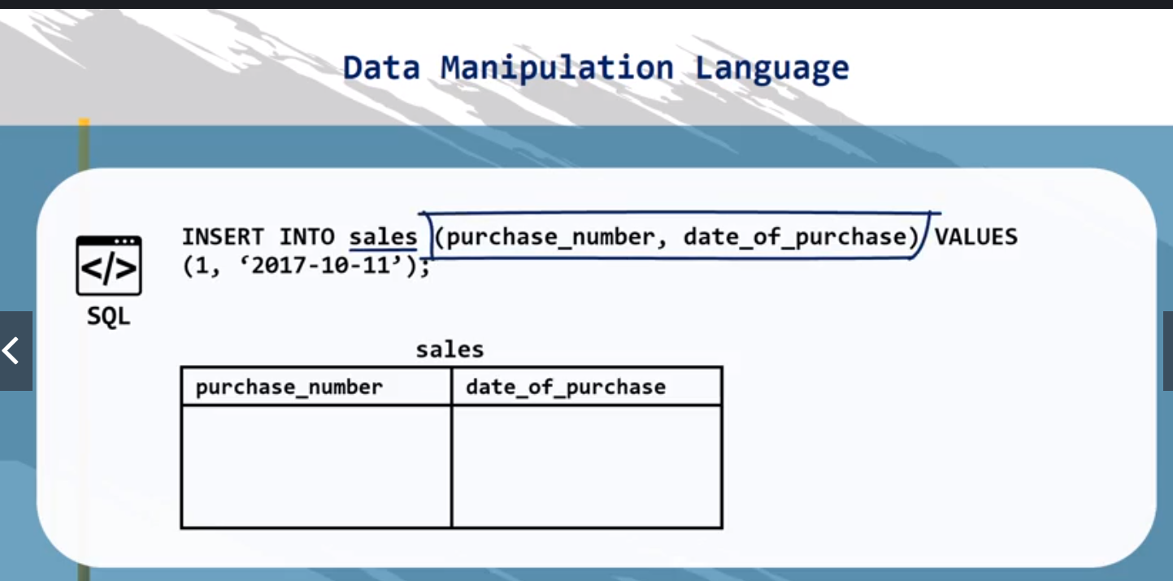

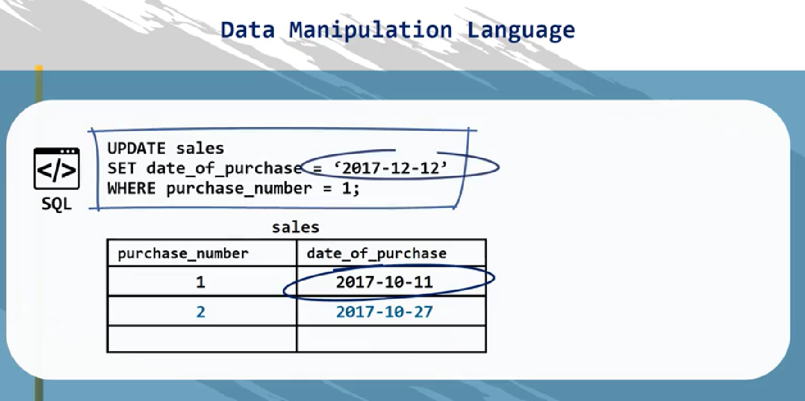

Truncate删所有行

Delete 可以customize

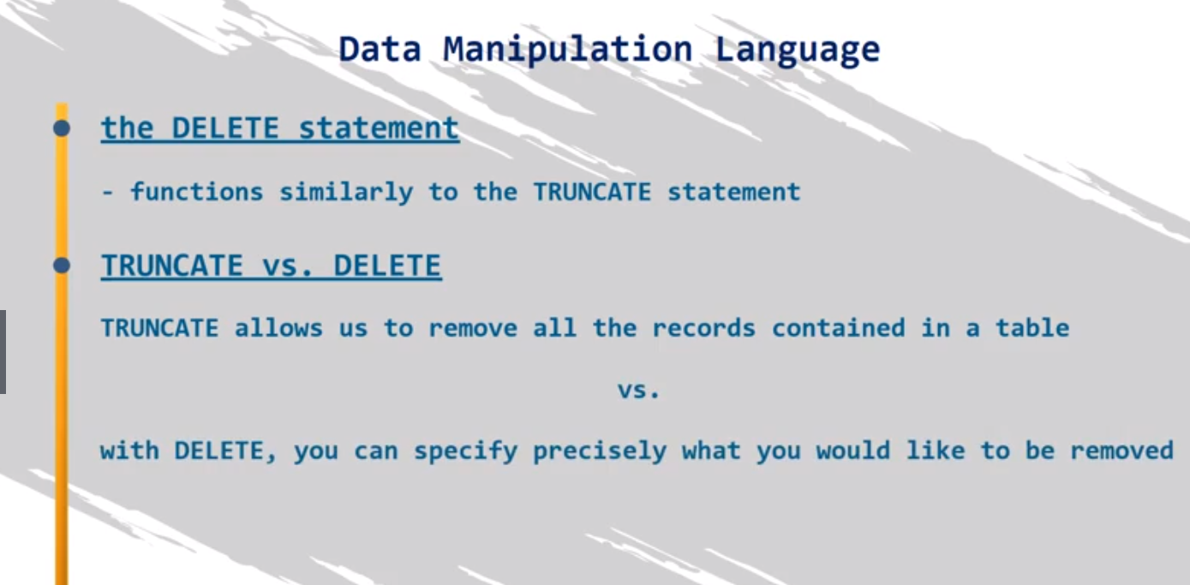

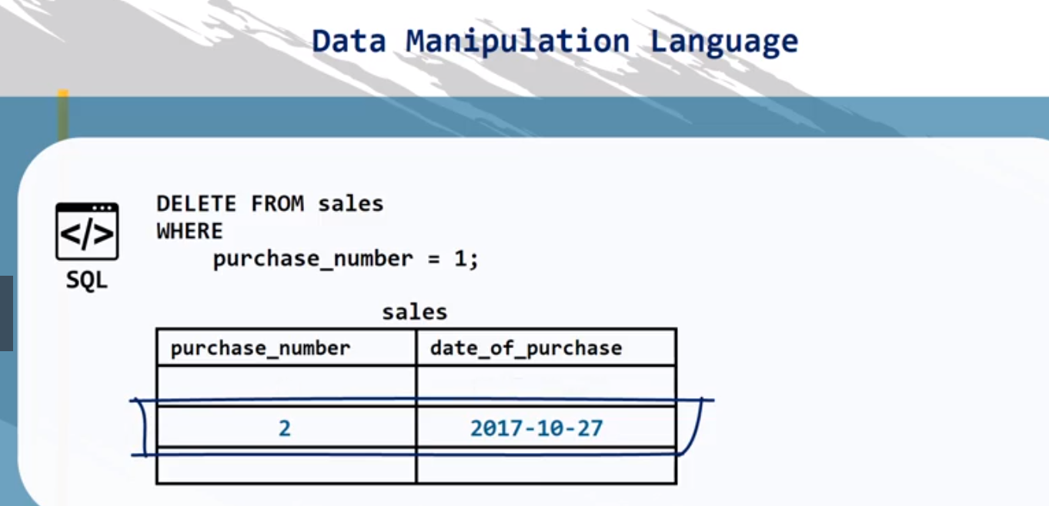

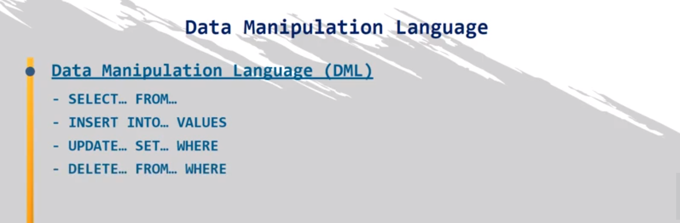

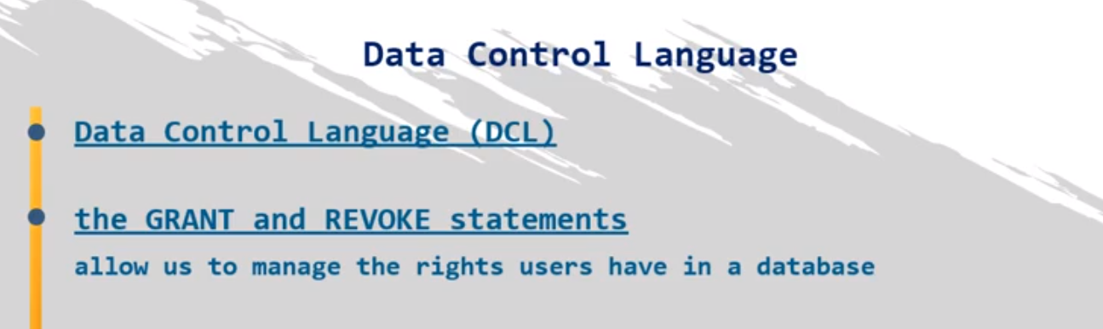

User may have dif right to access

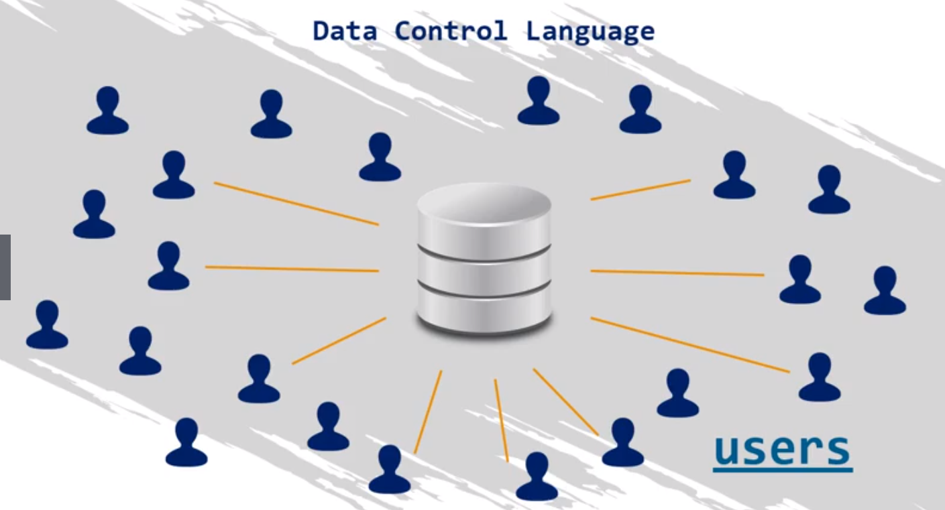

Grant 给某人 弄某表的某级别权限

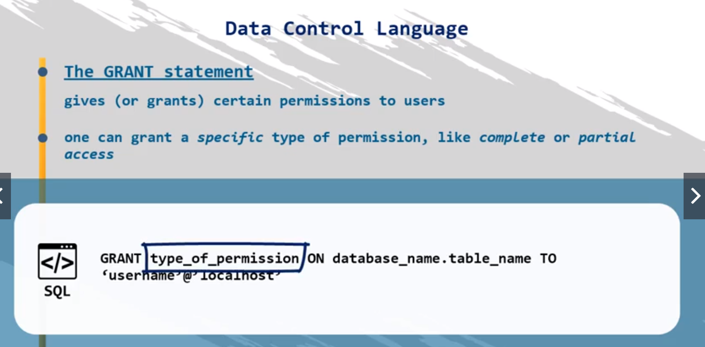

The server is based on our machine and it's commonly knownas "localhost", which is the domain name for the local IP address of our machine 127.0.0.1.

Naturally, big companies and corporations don't use this type of server and their databases lay on external, much more powerful servers specifically designed to store big amounts of data.

Those servers are not our "localhost" and are accessible on different IP addresses.

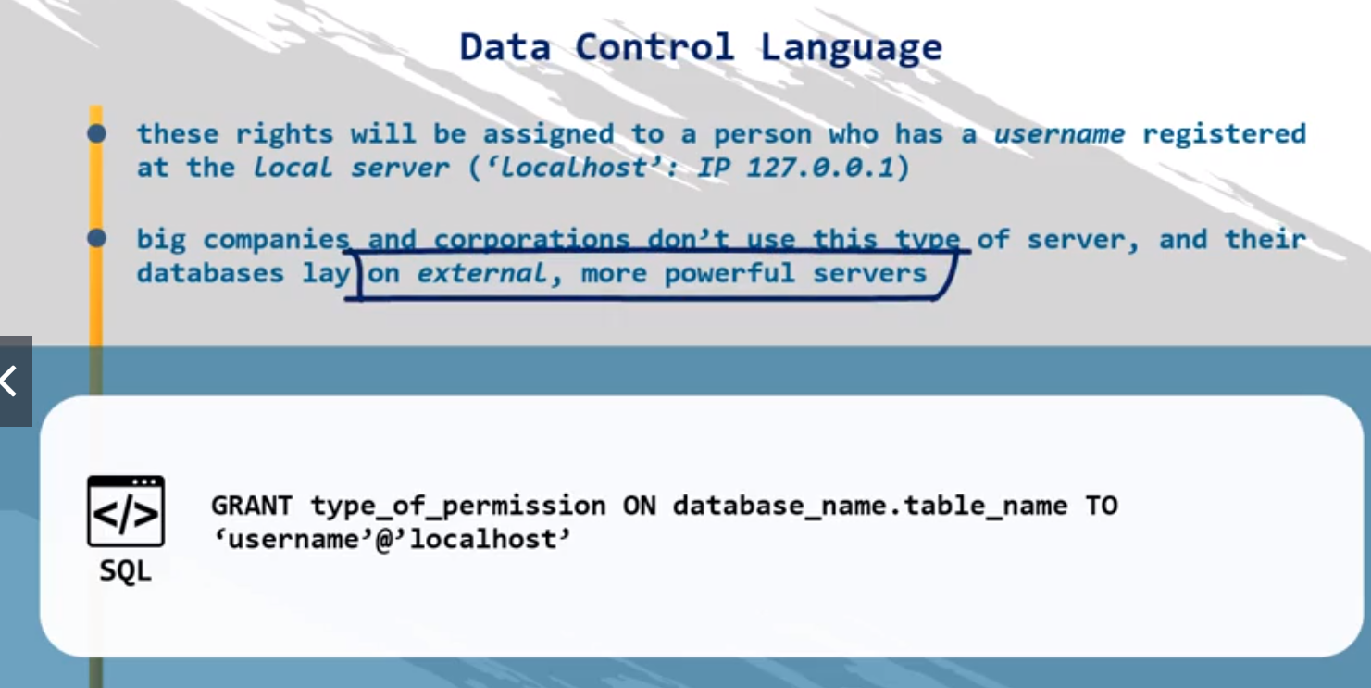

Create user，密码为pass

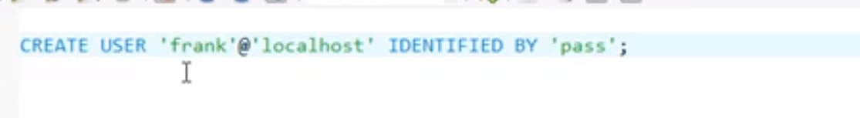

给这个人的权限是select，及不能用右侧的，只能看到salse中的customer

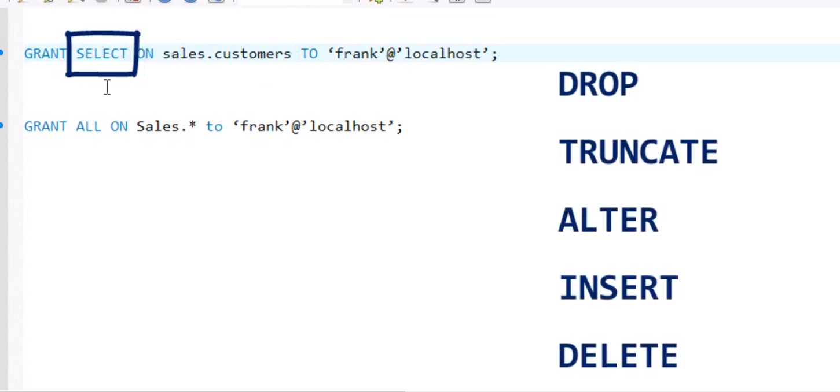

Administrator有权授权grant/撤权revoke

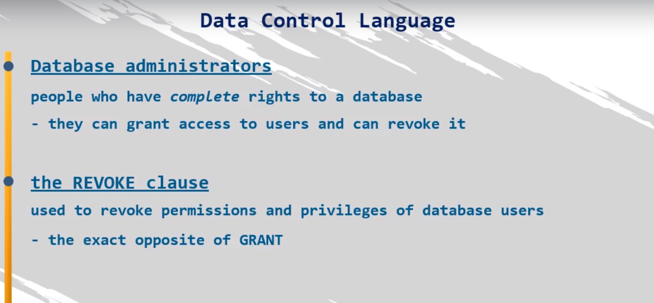



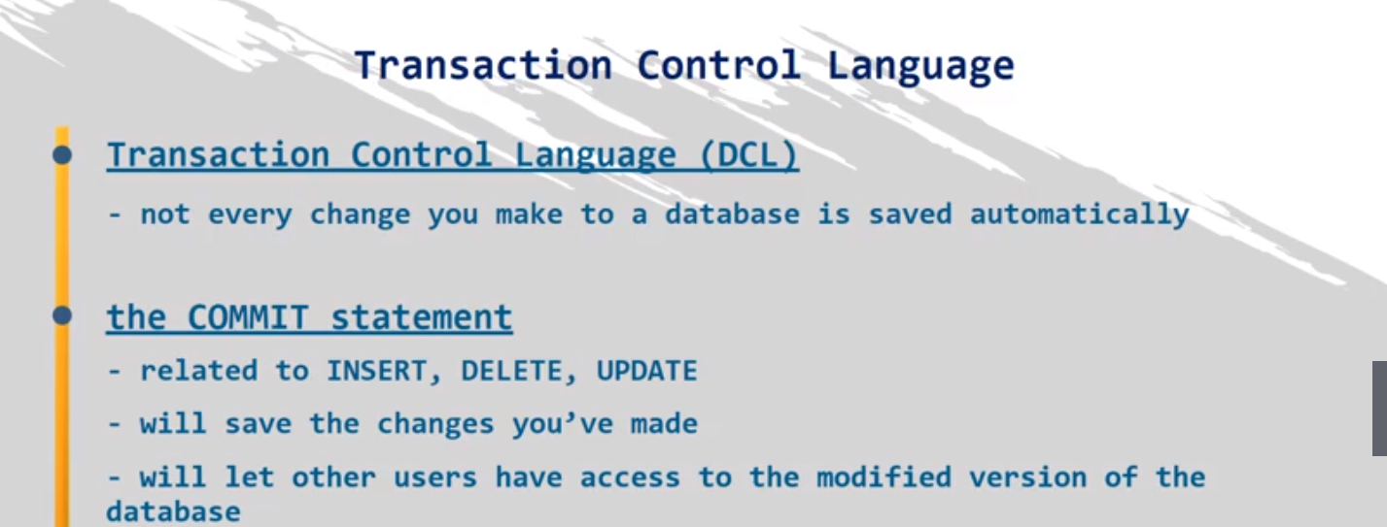

若某user更新数据库，如何全面更新，让其他user看到更新后的

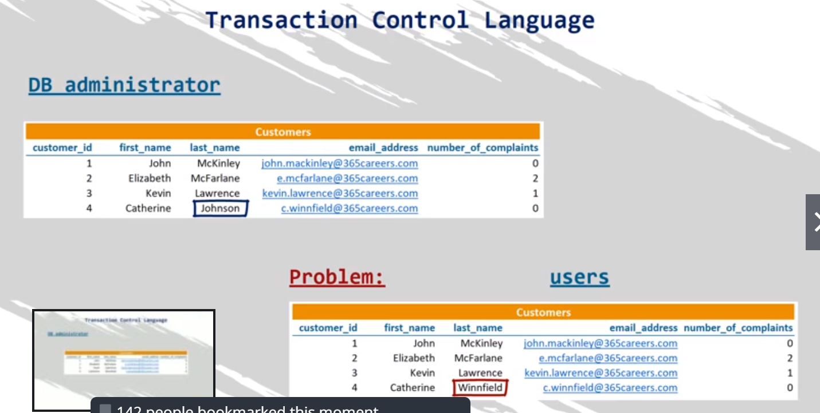

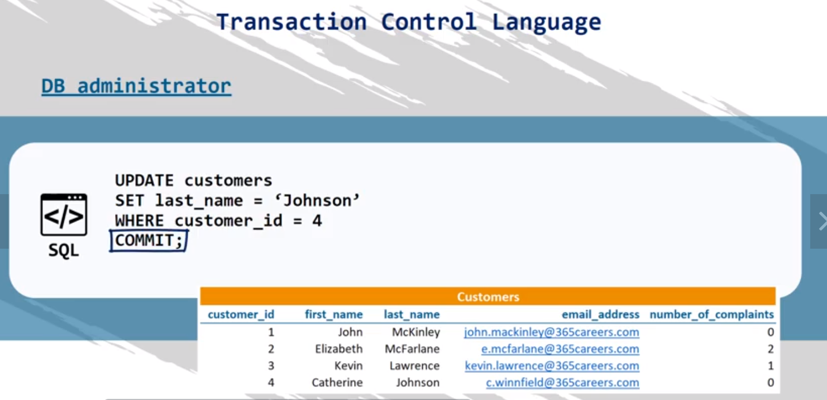 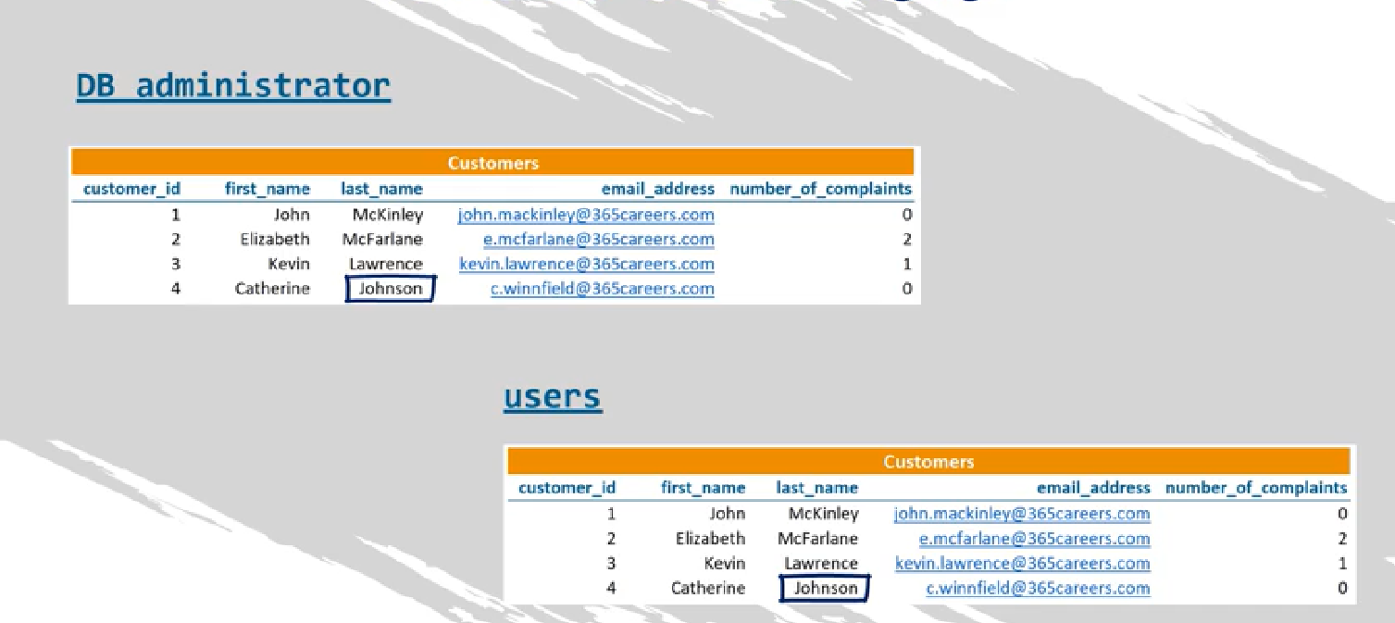

每次都点commit太麻烦

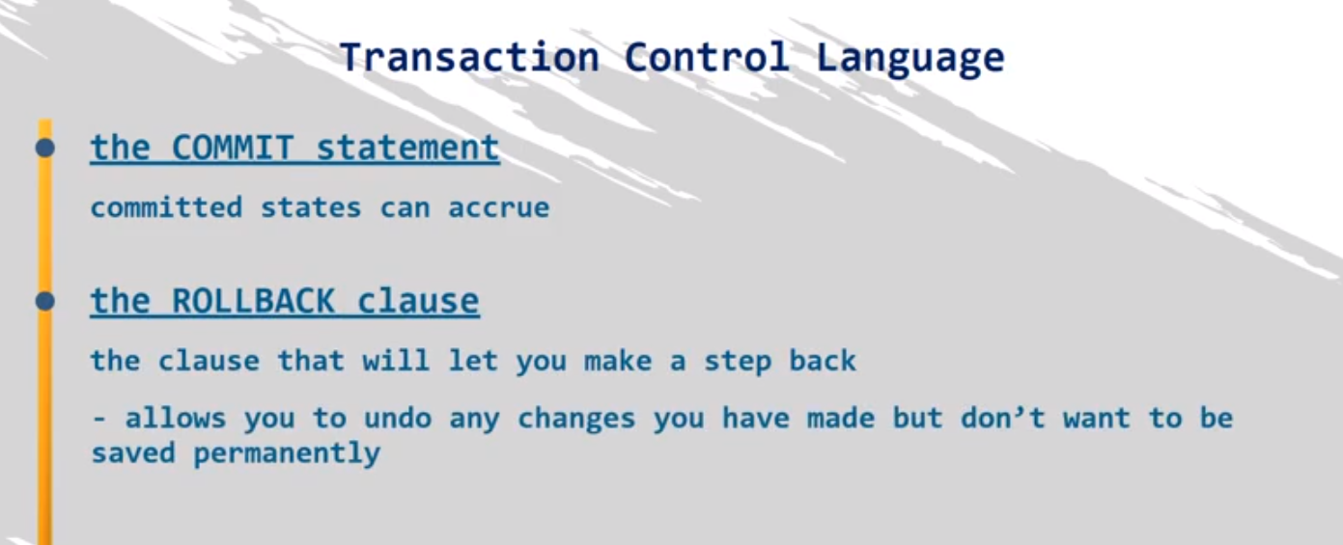

Roll back : revert to last non-commit state (不太清楚区别，可以看看Database书)

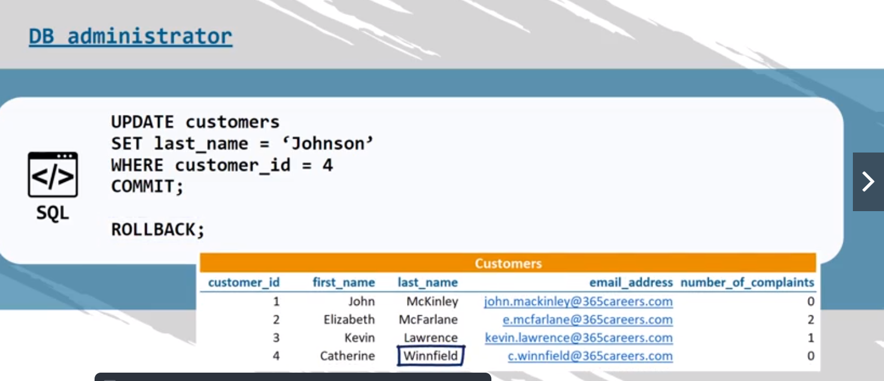

SECTION3: Relational Database

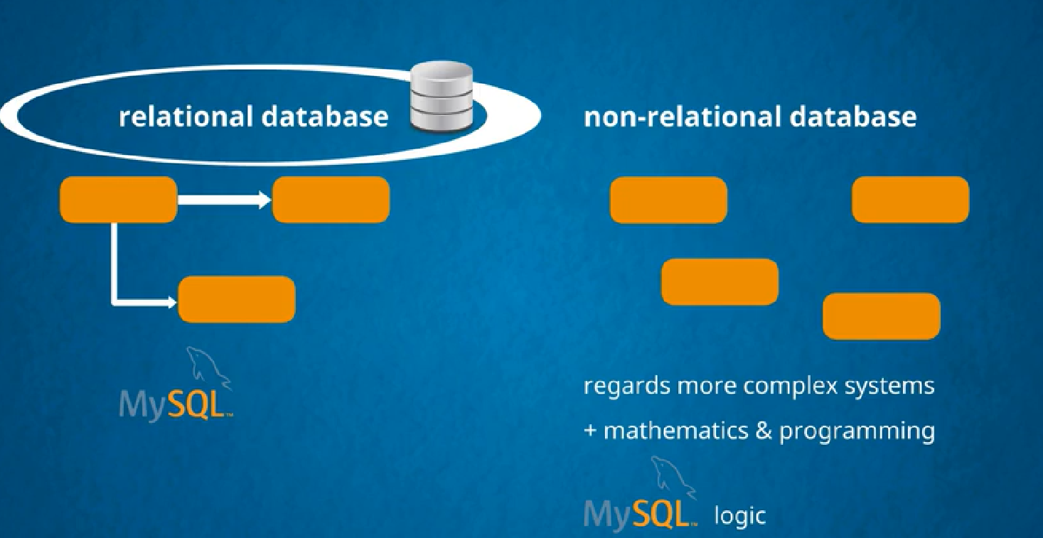

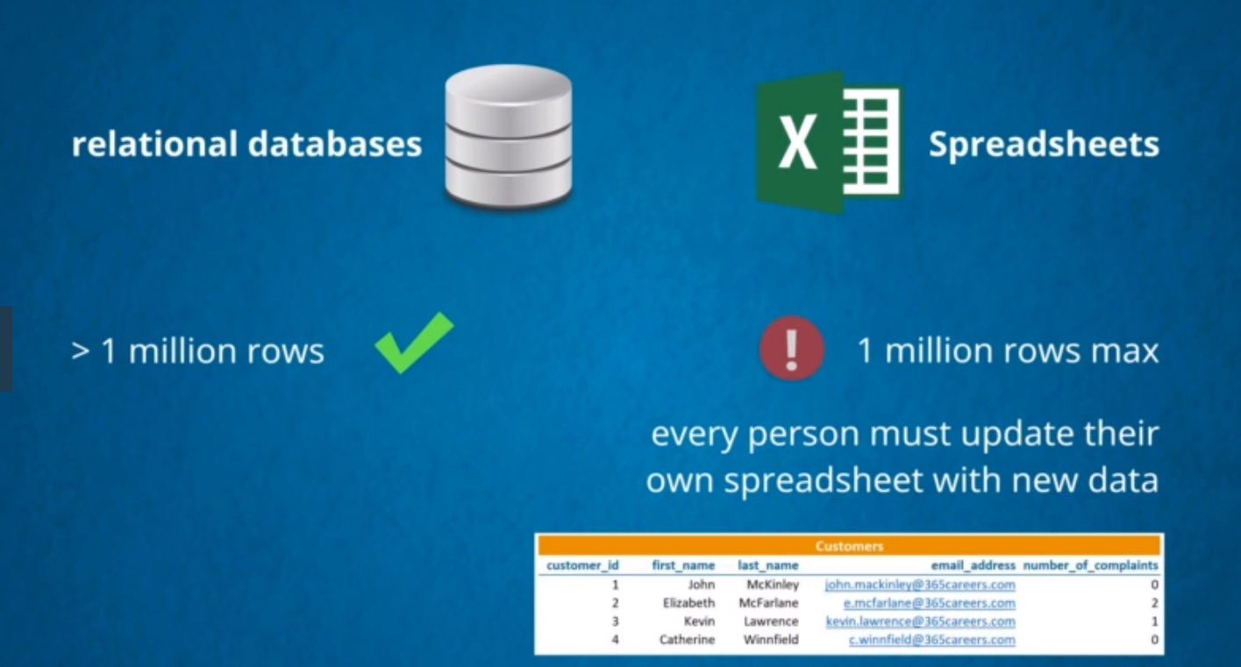

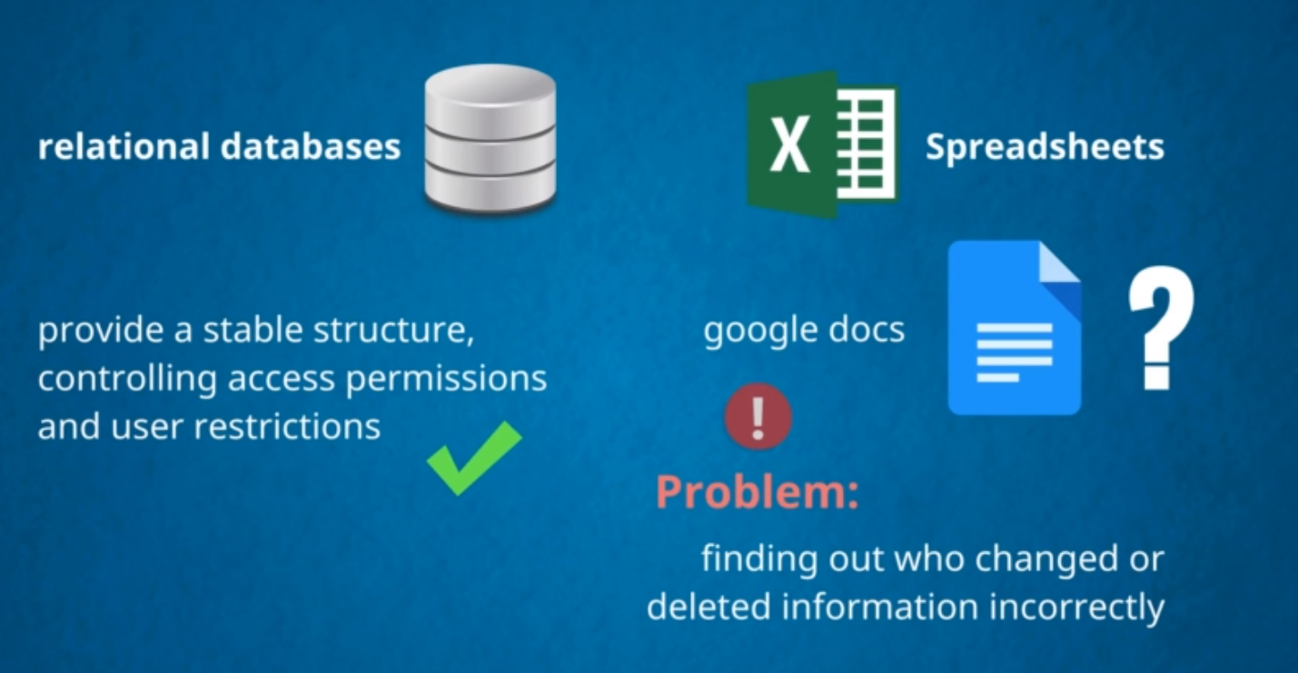

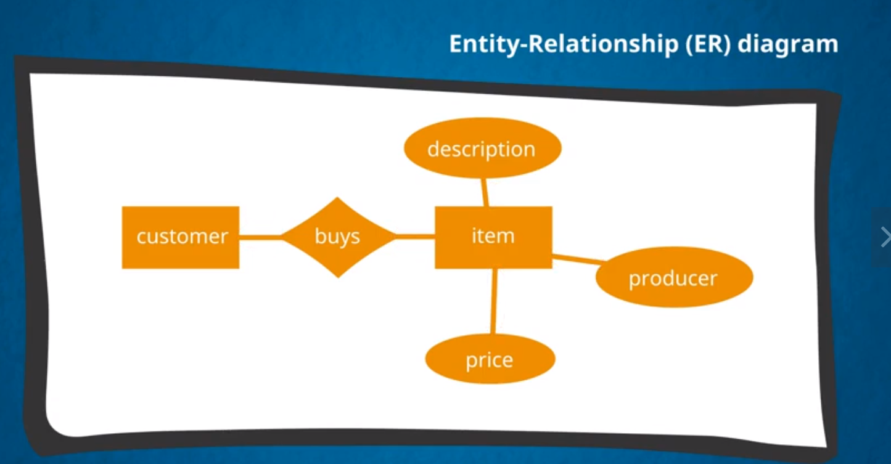

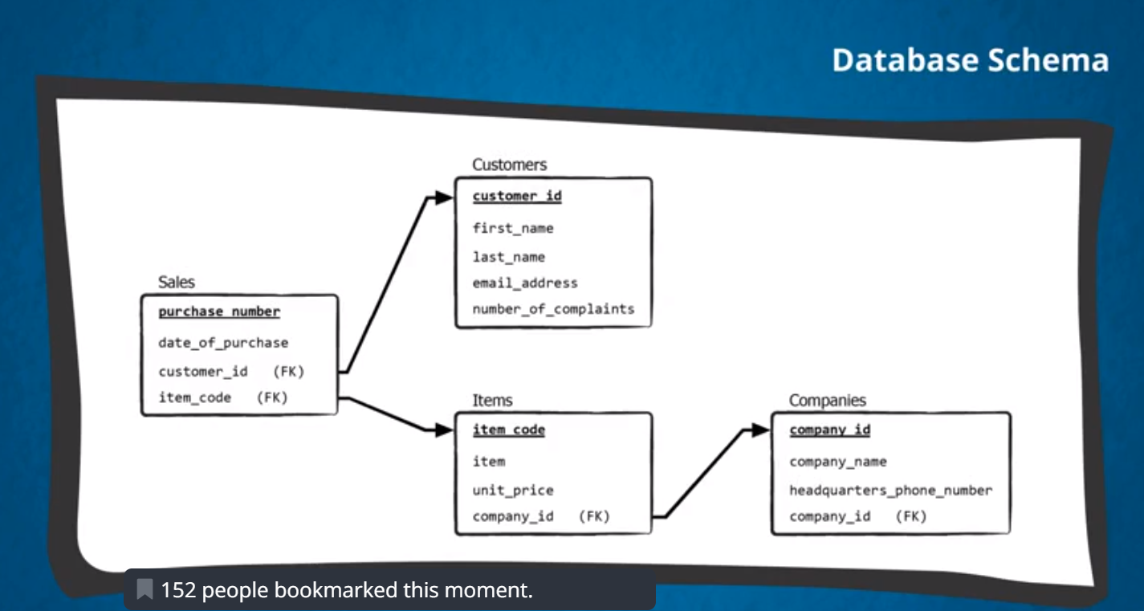

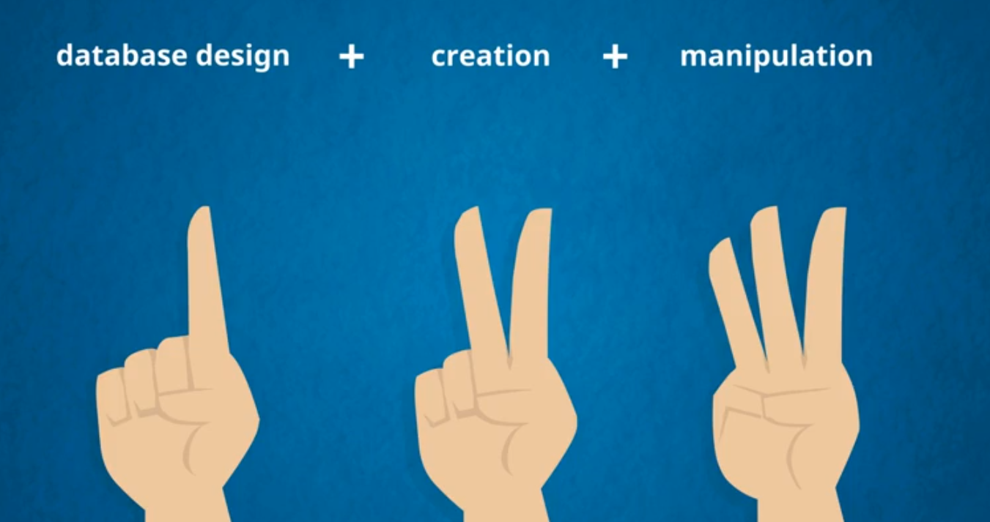

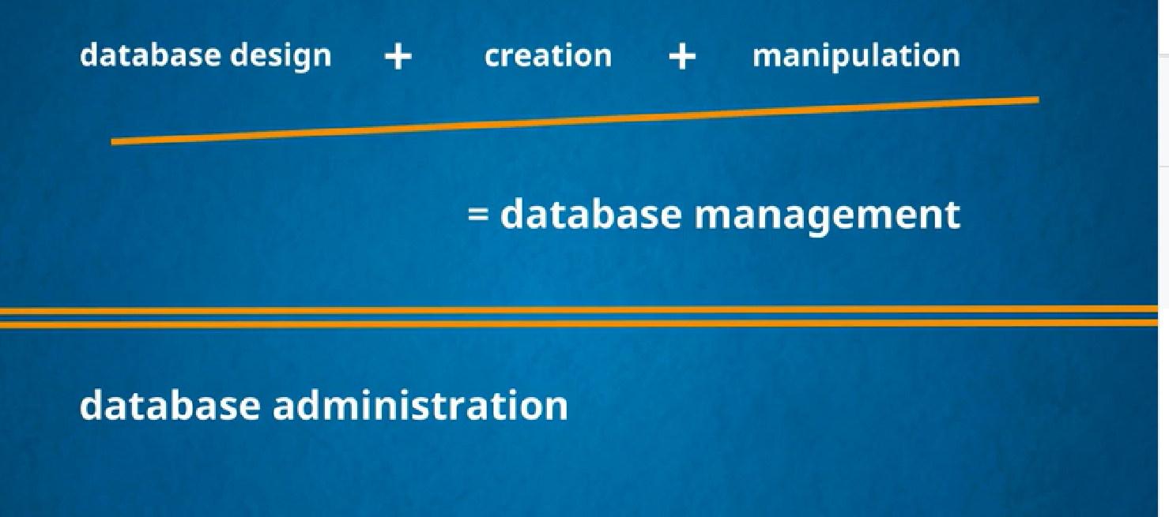daily maintenance for database – administration

Primary key: 此表的unique 区分每行的东西，可以是两列的组合unique

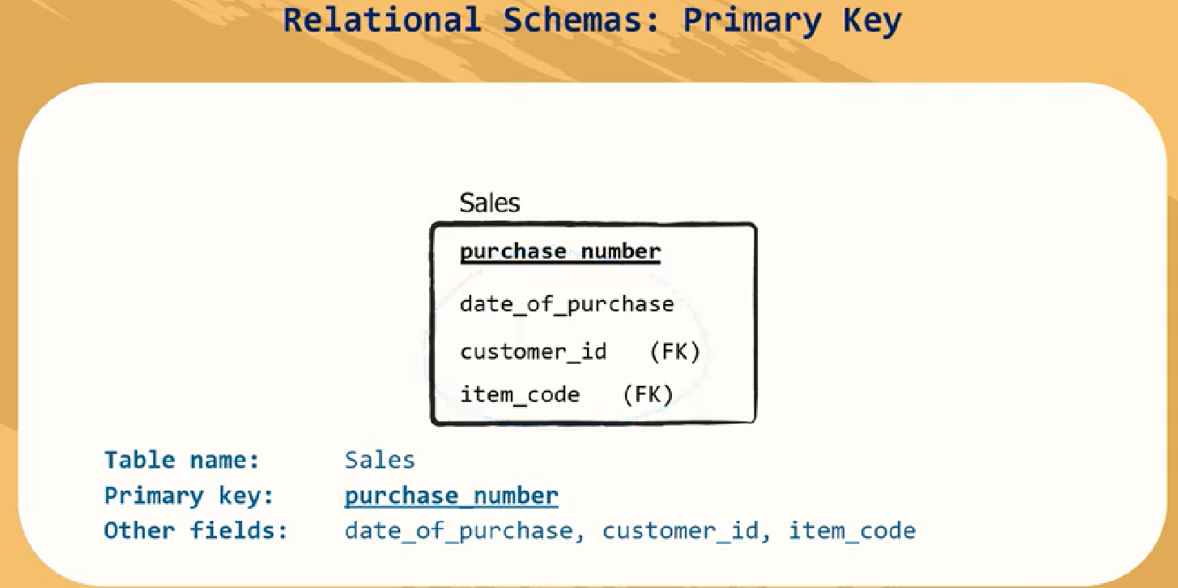

Foreign key 此表连到其他表的 （箭头指向其他表）自己表内的FK可以重复（多对一）

Foreign key shows the relationships of databases

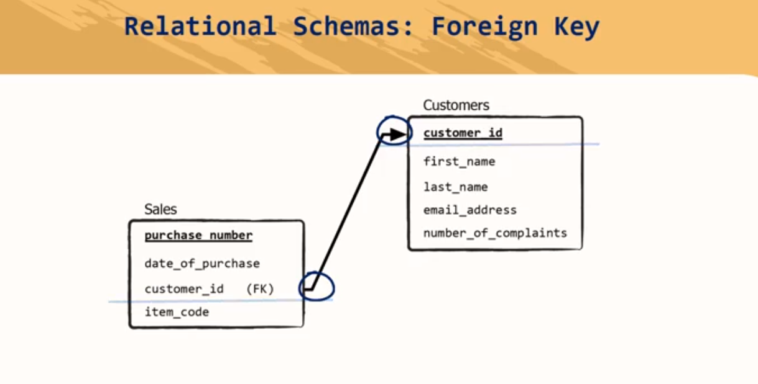

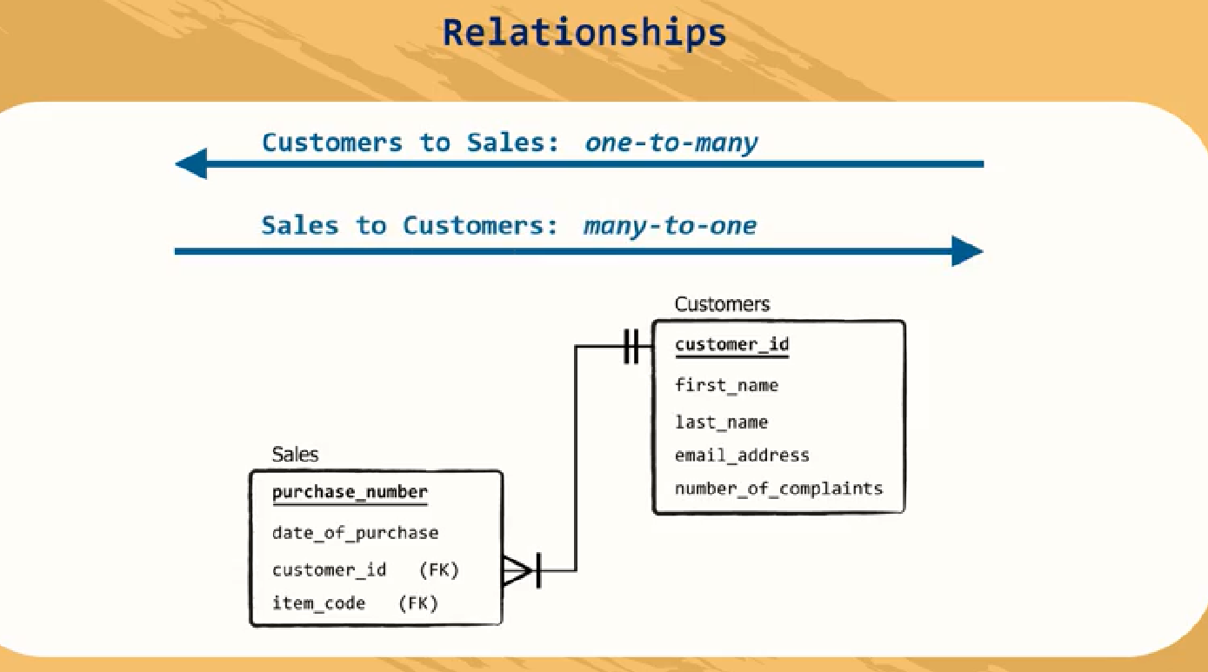

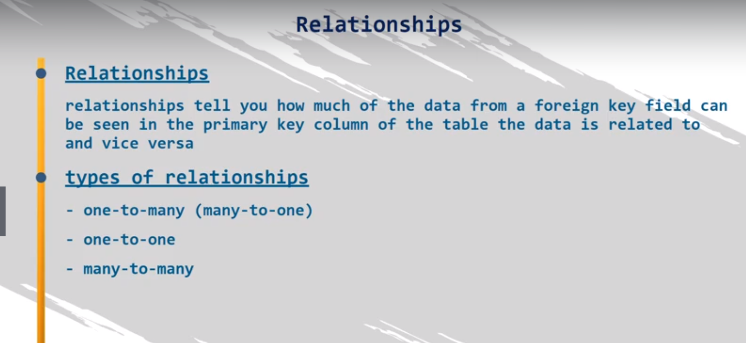

# SECTION4: Install MySQL and get started

Mysql connection – 加号—新加connection

可以load multiple connections when using workbench

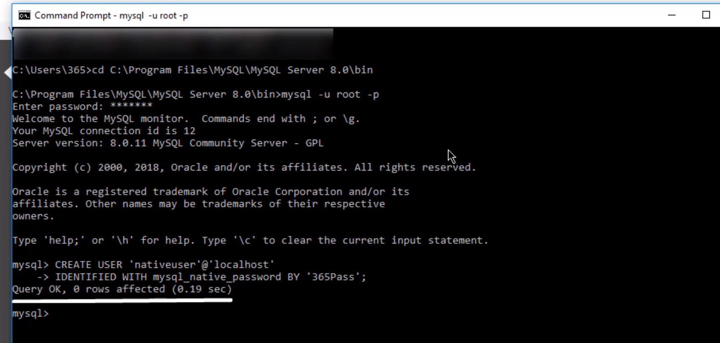

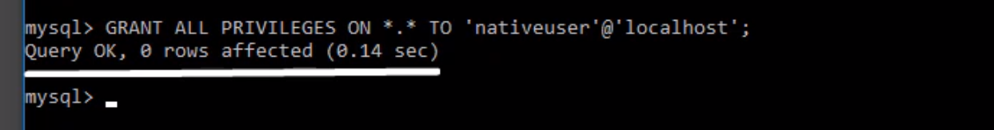

我的电脑里： “C:\Program Files\MySQL\MySQL Server 8.0\bin”

在prompt中输入

cd C:\Program Files\MySQL\MySQL Server 8.0\bin

CREATE USER 'user2'@'localhost'

IDENTIFIED WITH mysql_native_password BY 'user2';

GRANT ALL PRIVILEGES ON *.* TO 'user2'@'localhost';

然后回到sql界面点这里建新的连接

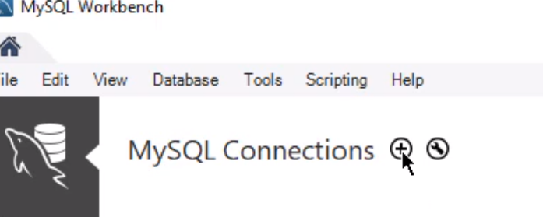

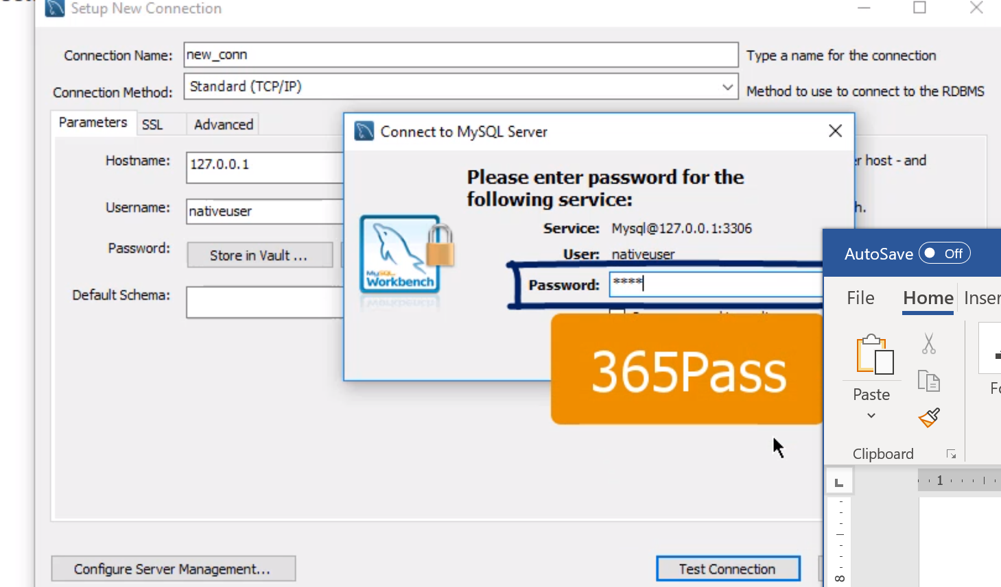

第一行随便填，后面都是按照设置的

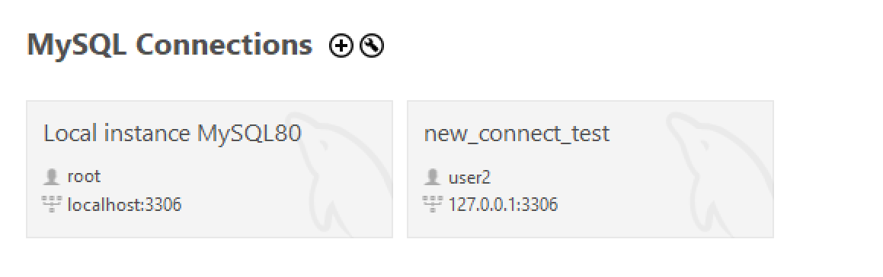

# 熟悉操作界面

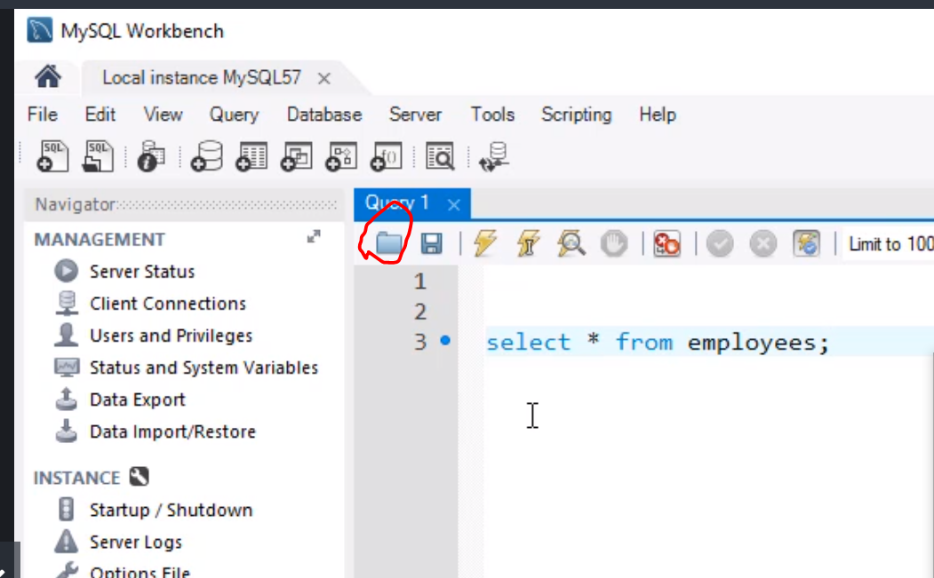

这个是直接打开一个新的sql文件

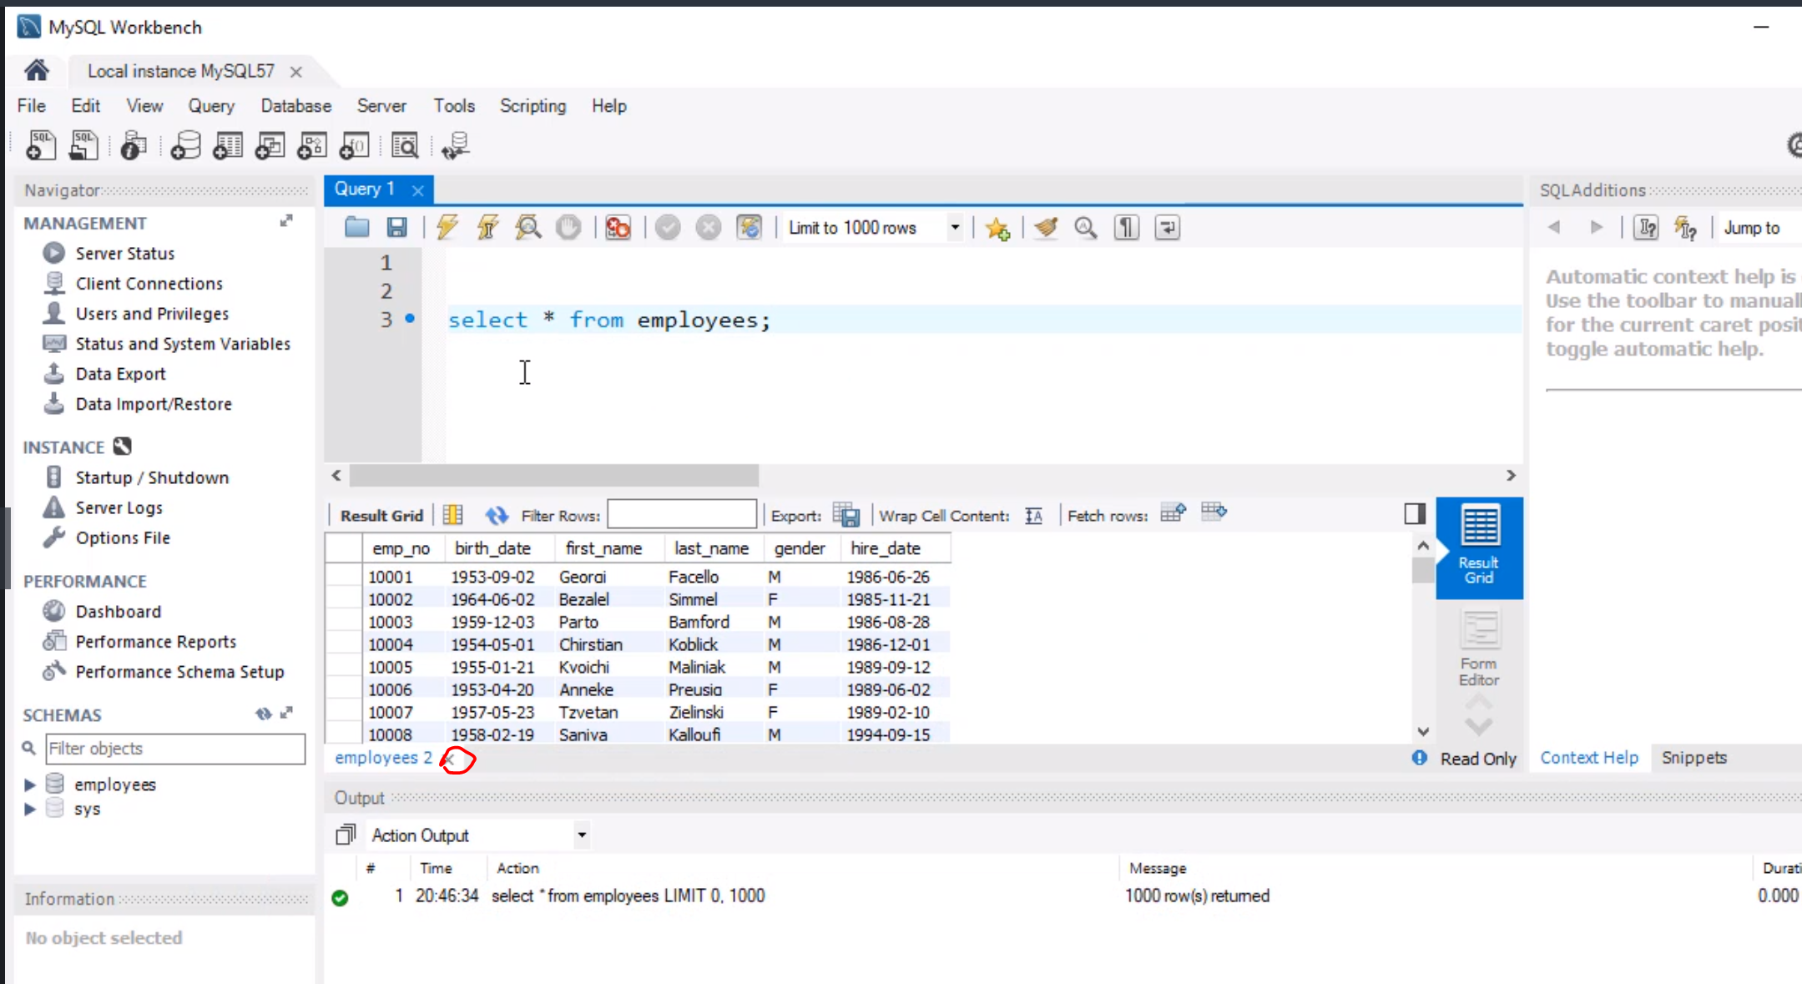

关掉一个output

# Section 5

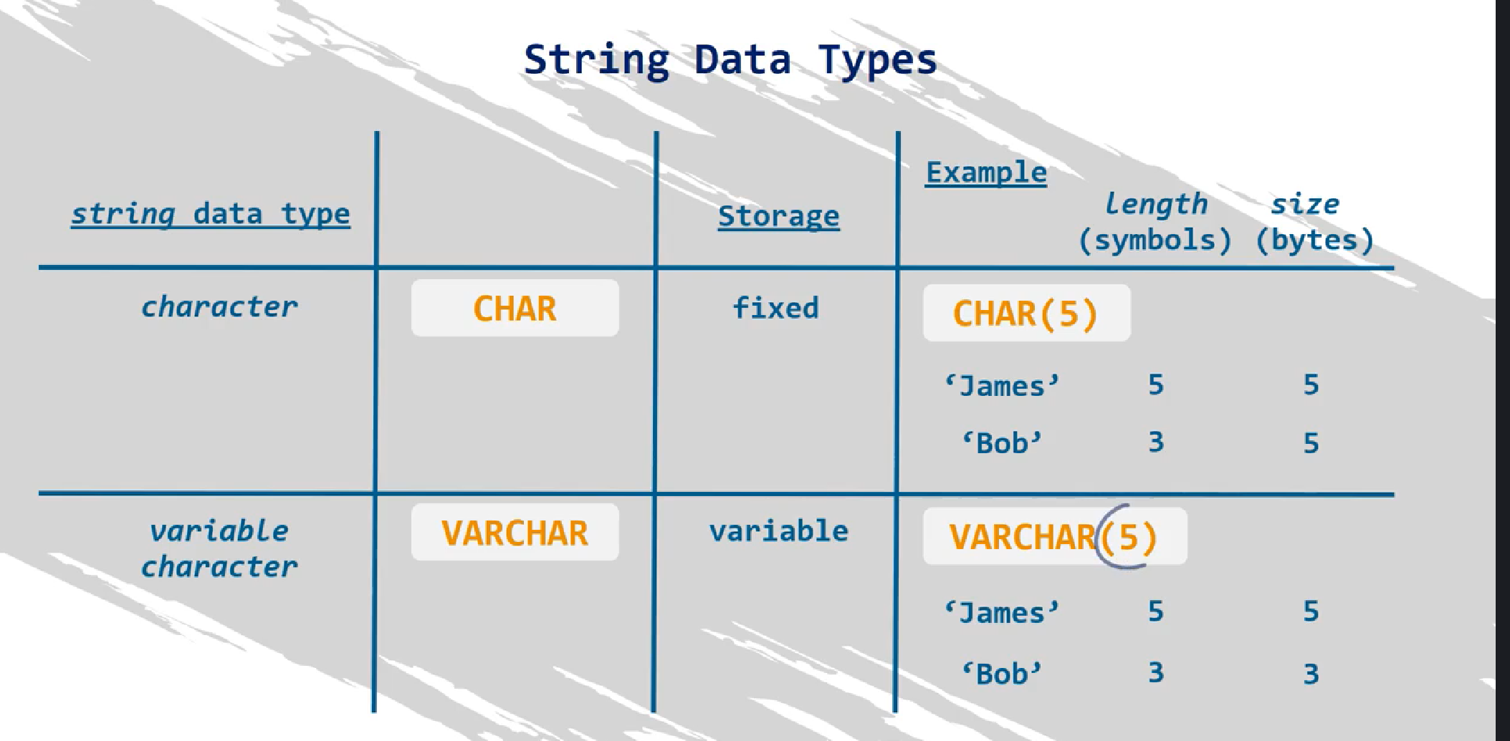

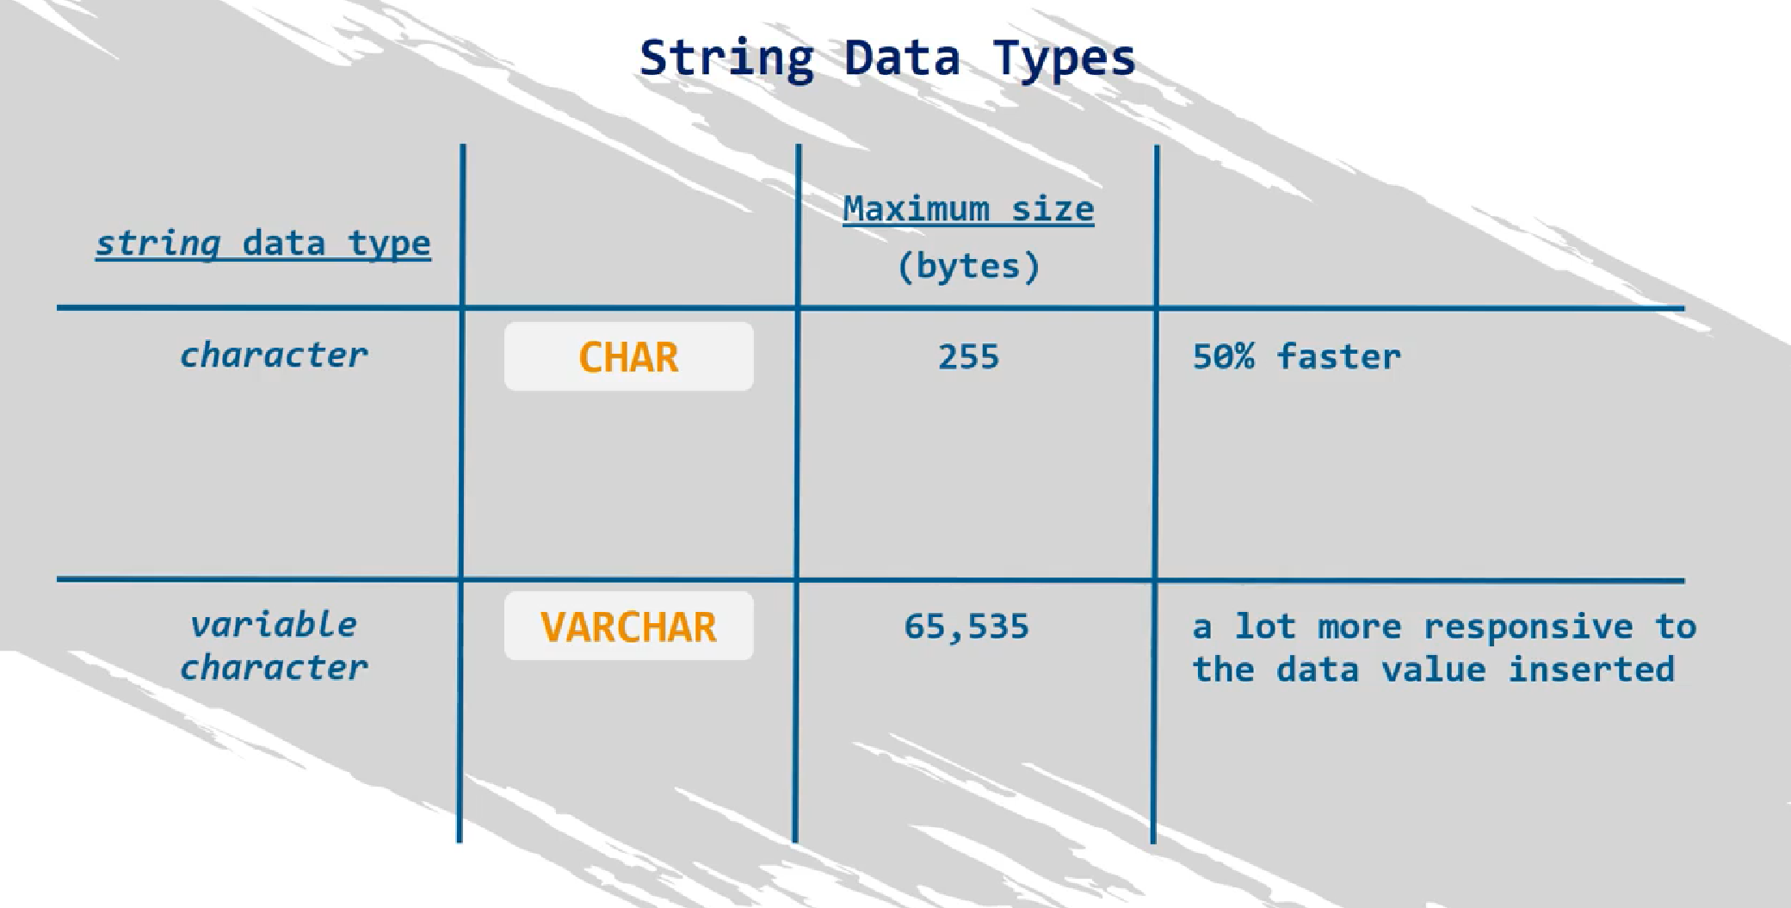

固定的长度：char(3)是刚刚好的三个digit

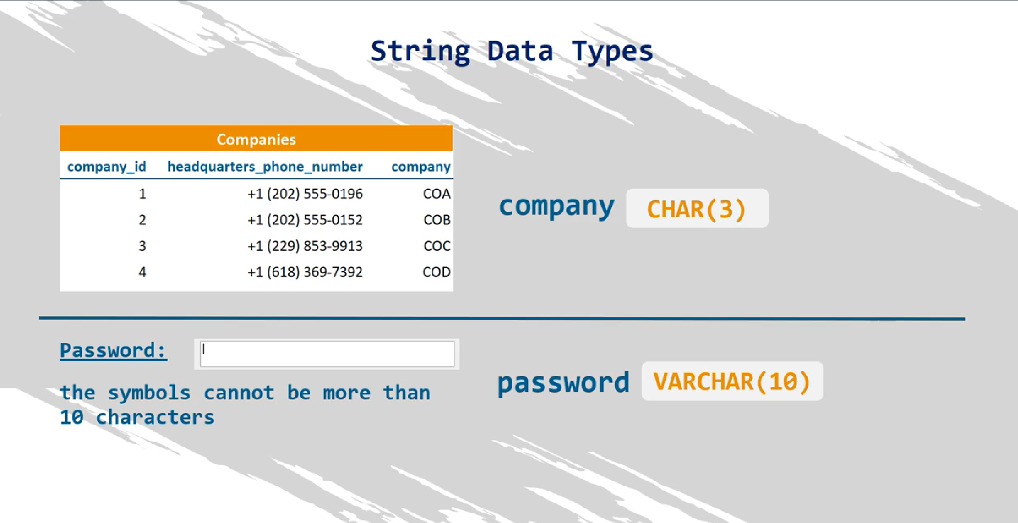

一共有三种string data type,最后enum是枚举，列出能够在这里接受的所有string

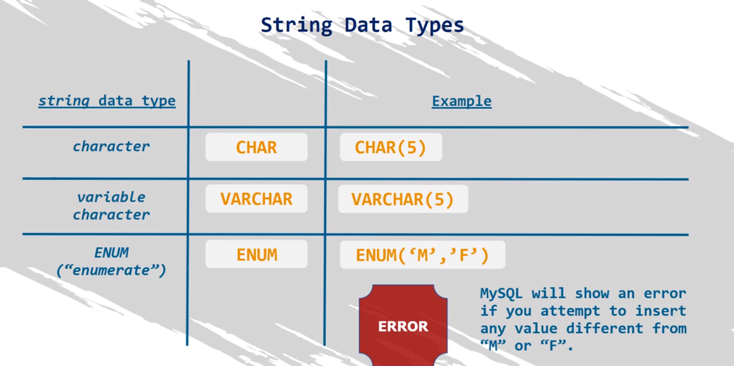

Integers

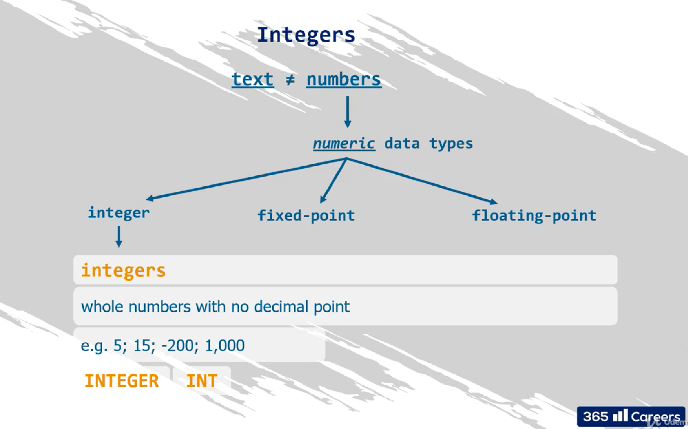

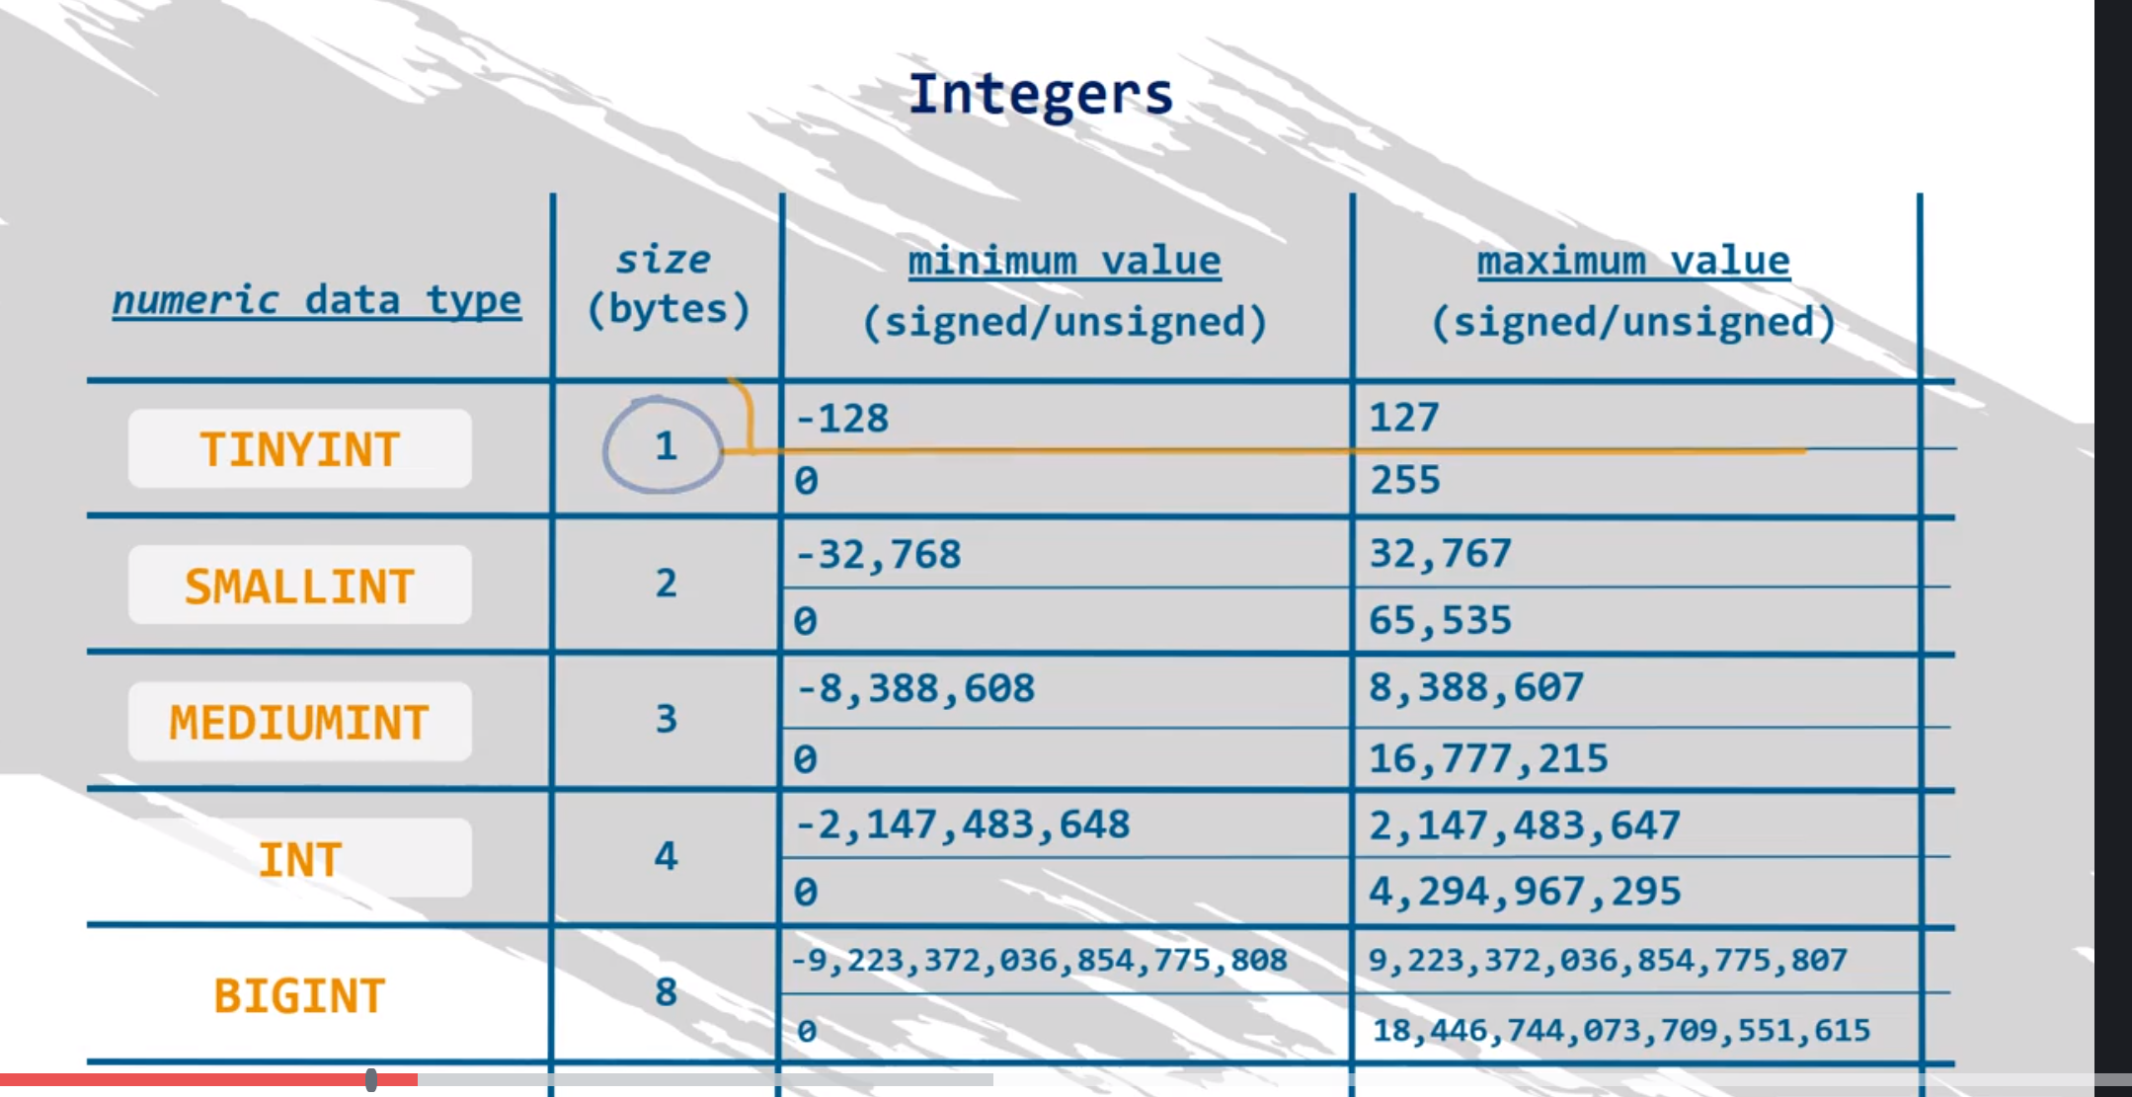

SIGNED: 正负值都可以

Unsigned: 只能是非负数

一般是signed，若想unsigned要定义

选择刚好的string定义以降低store space

Decimal(总digit数，小数后digit数)

Decimal(7) 与decimal(7,0)等价

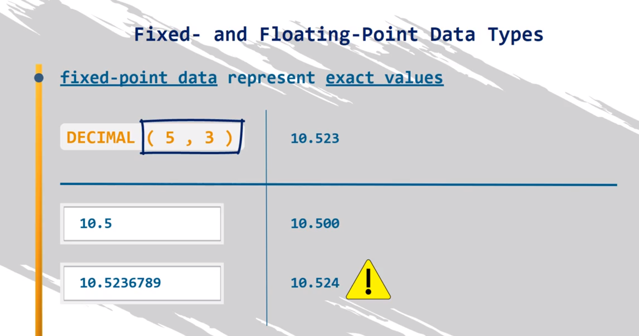

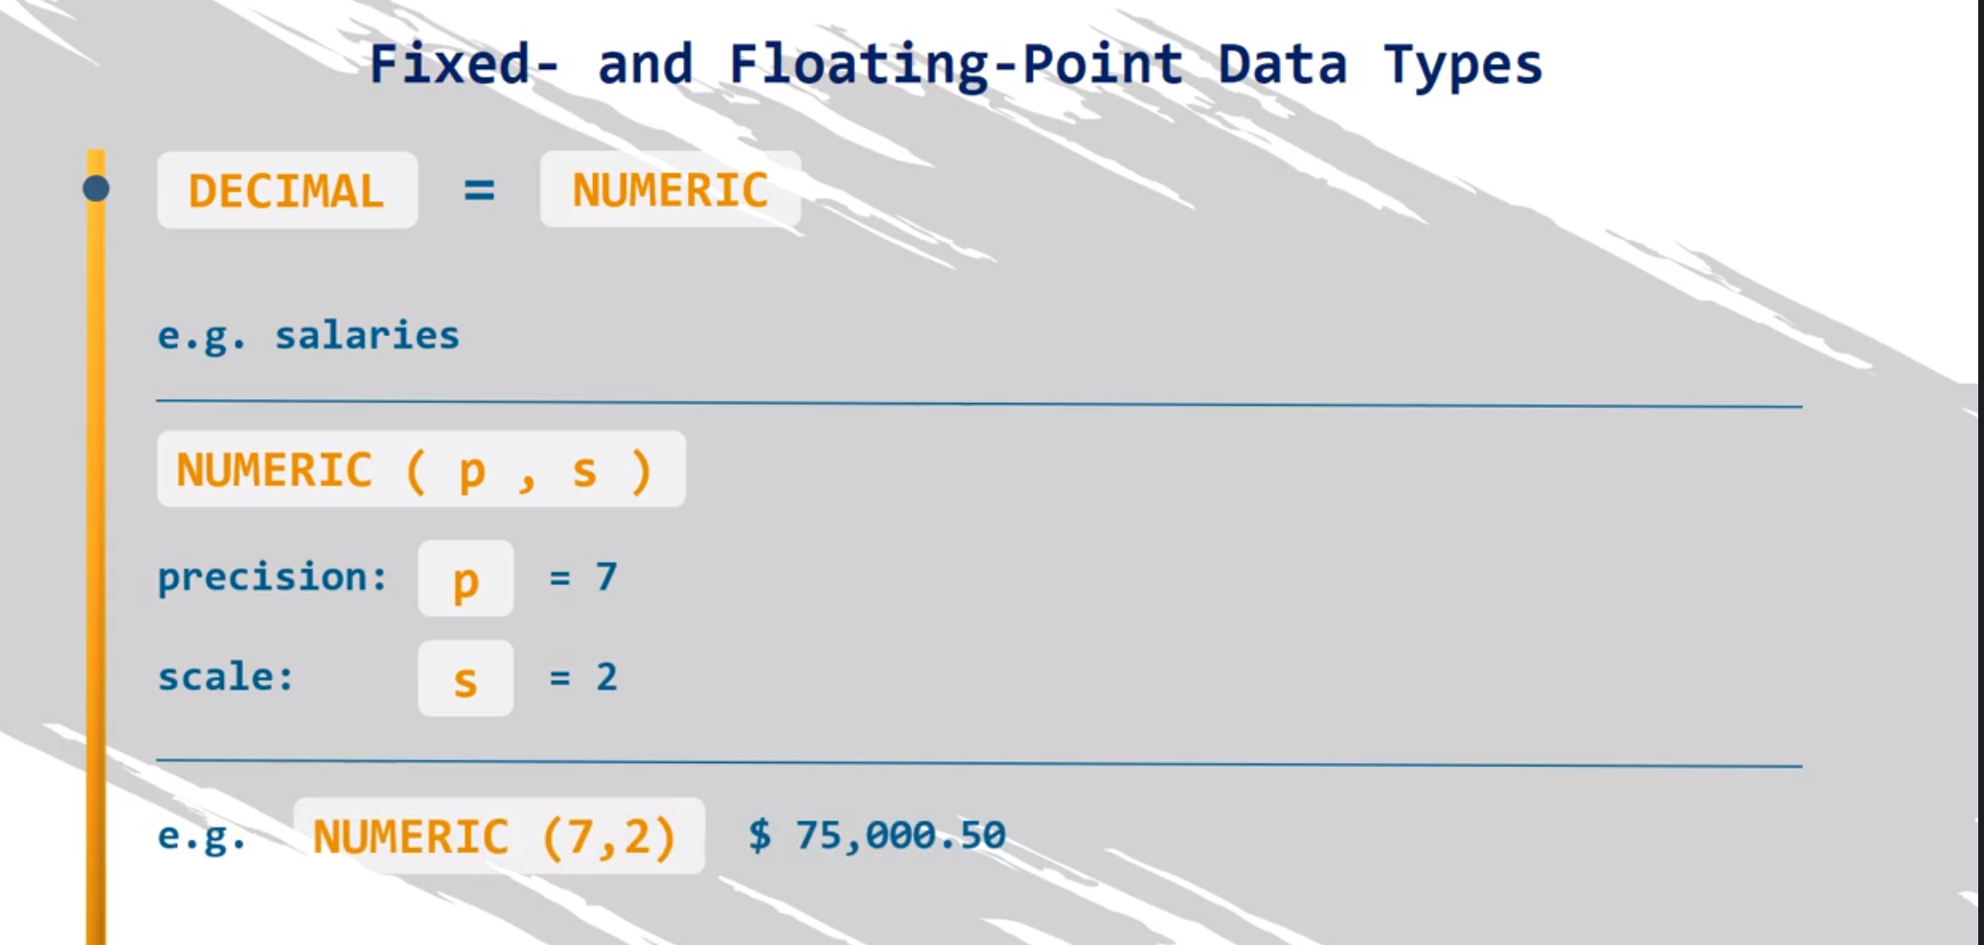

Float可以入四舍五入近似，fixed是确切值

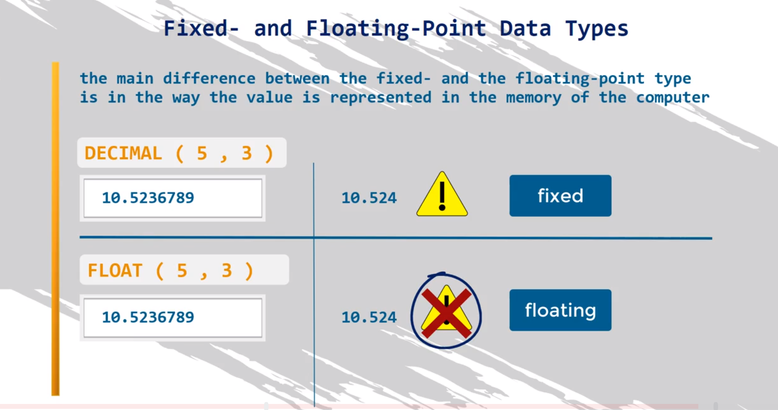

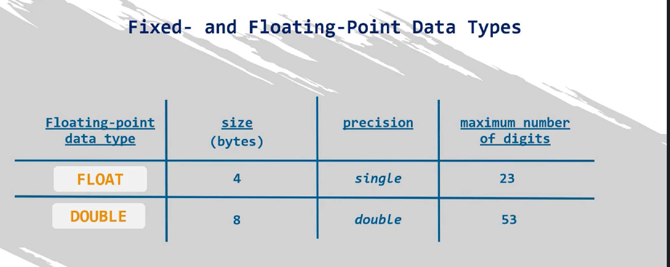

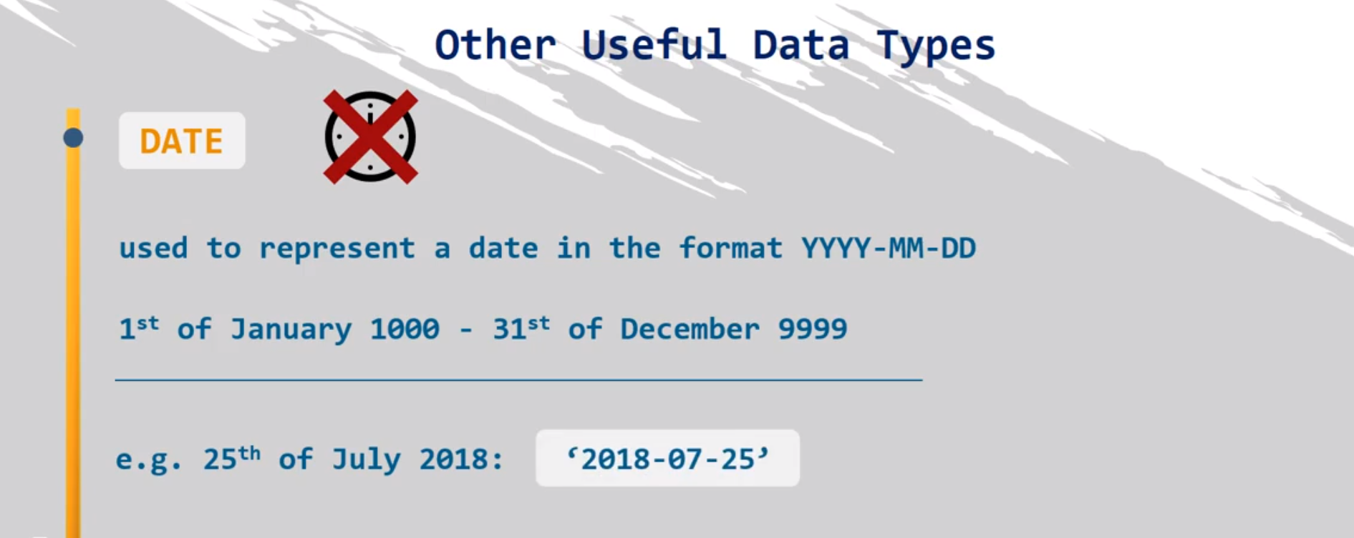

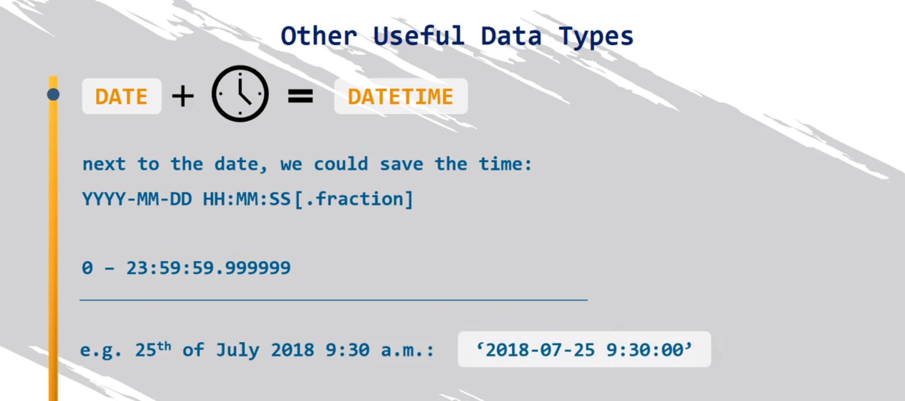

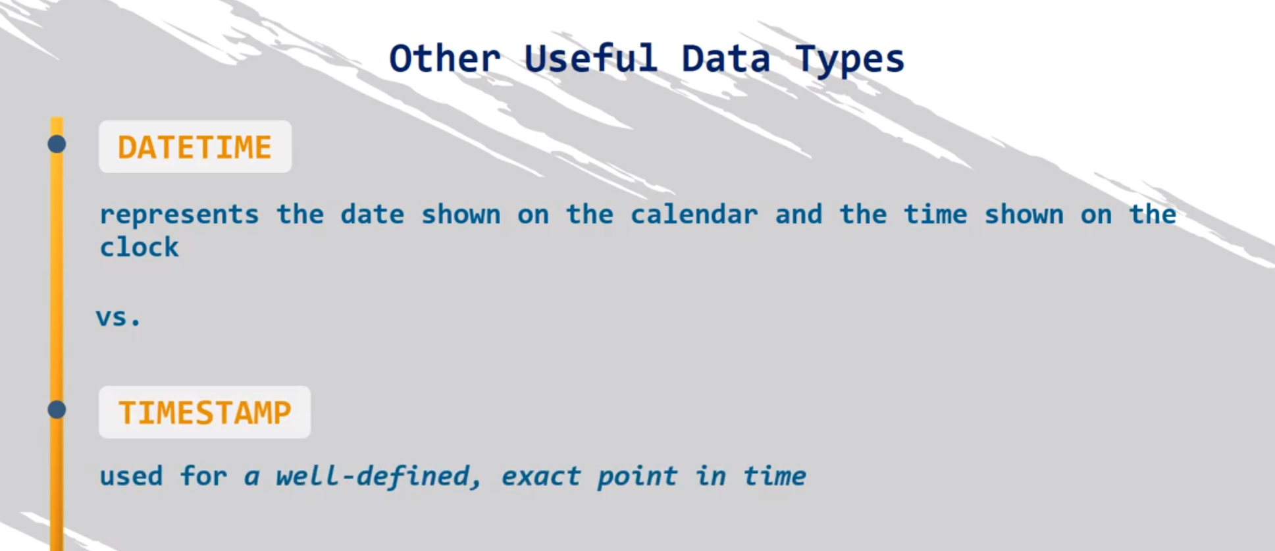

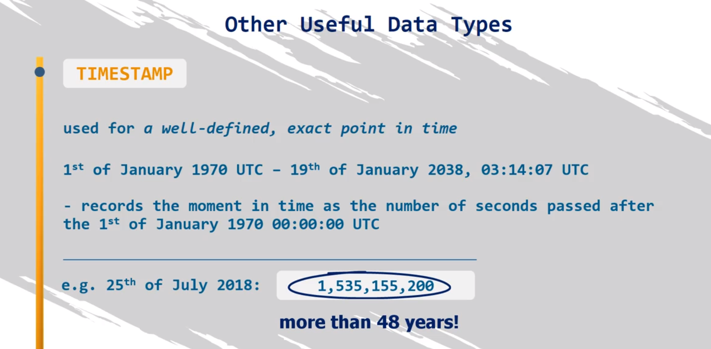

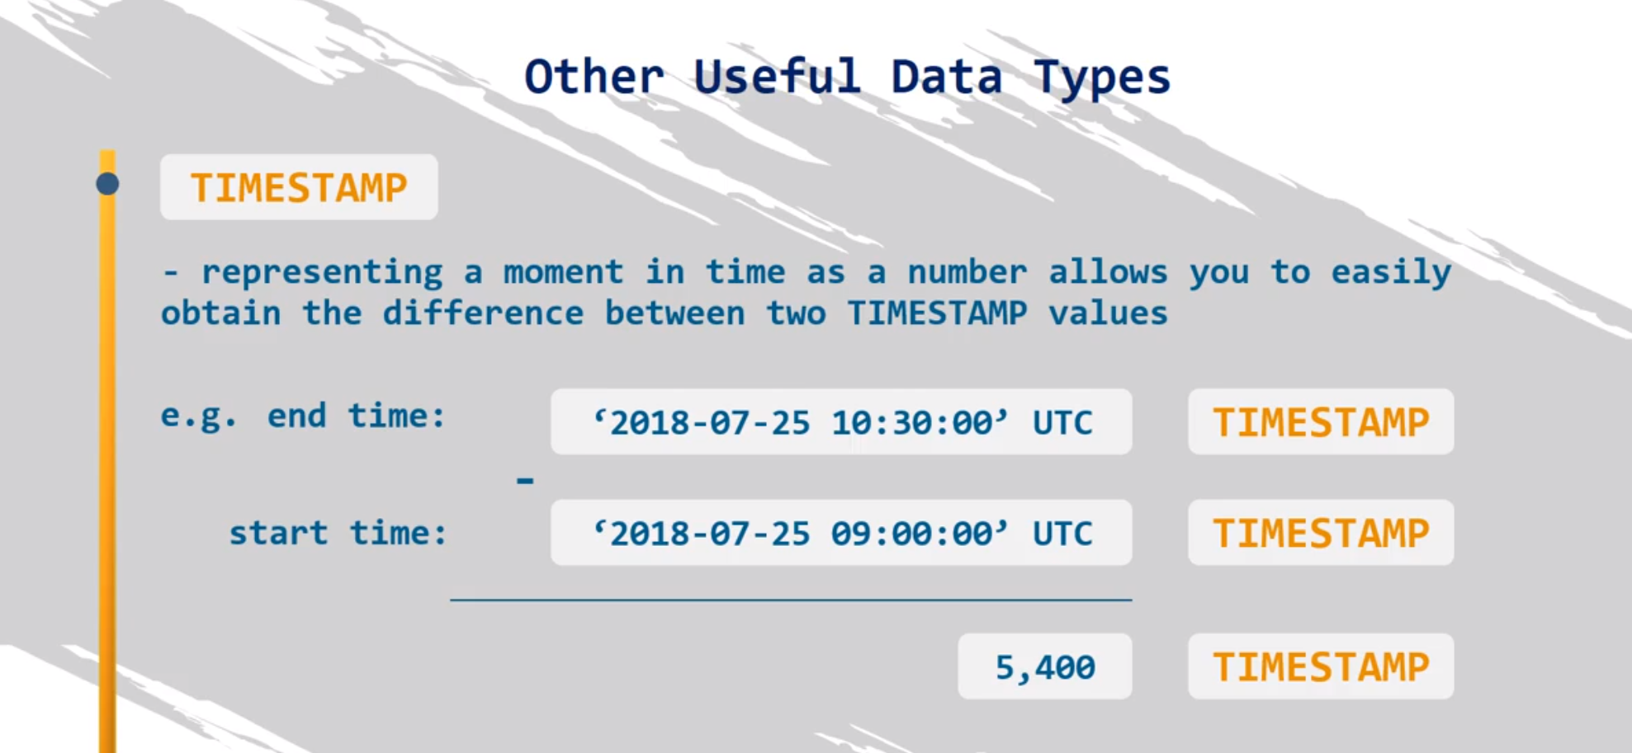

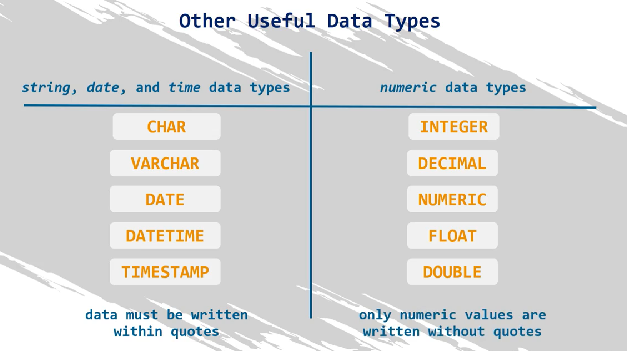

存文件/大文件

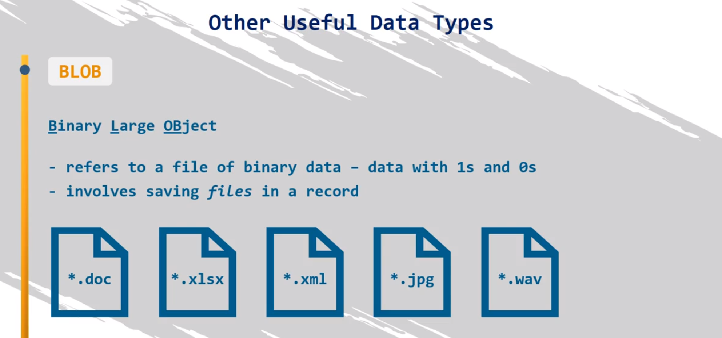

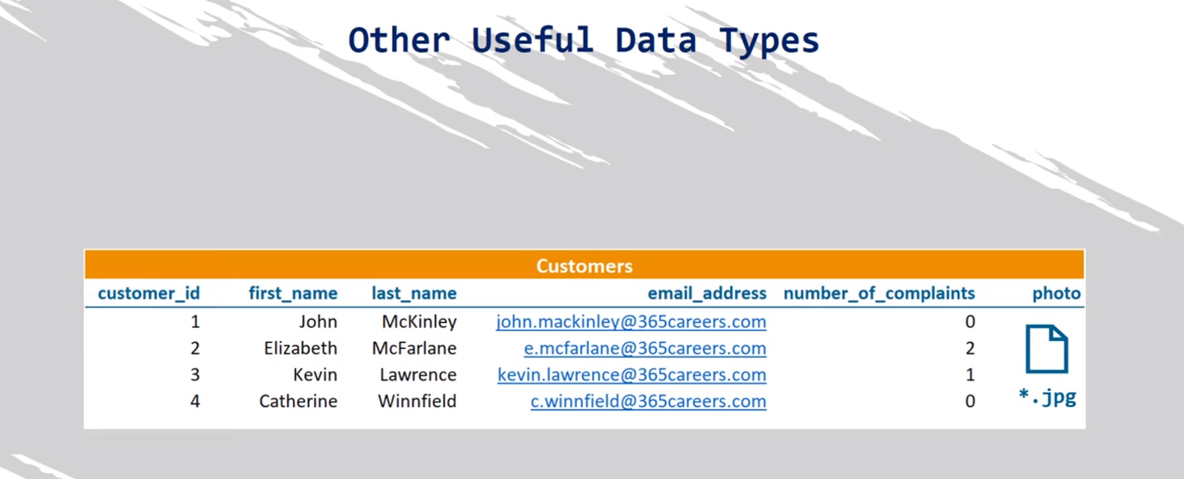

# Section 6

Can see ddl of the table

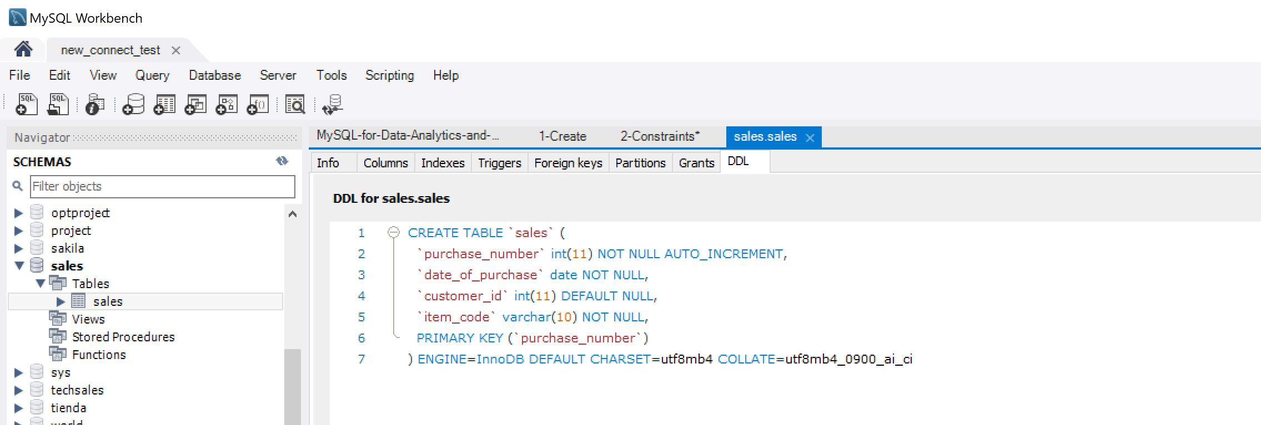

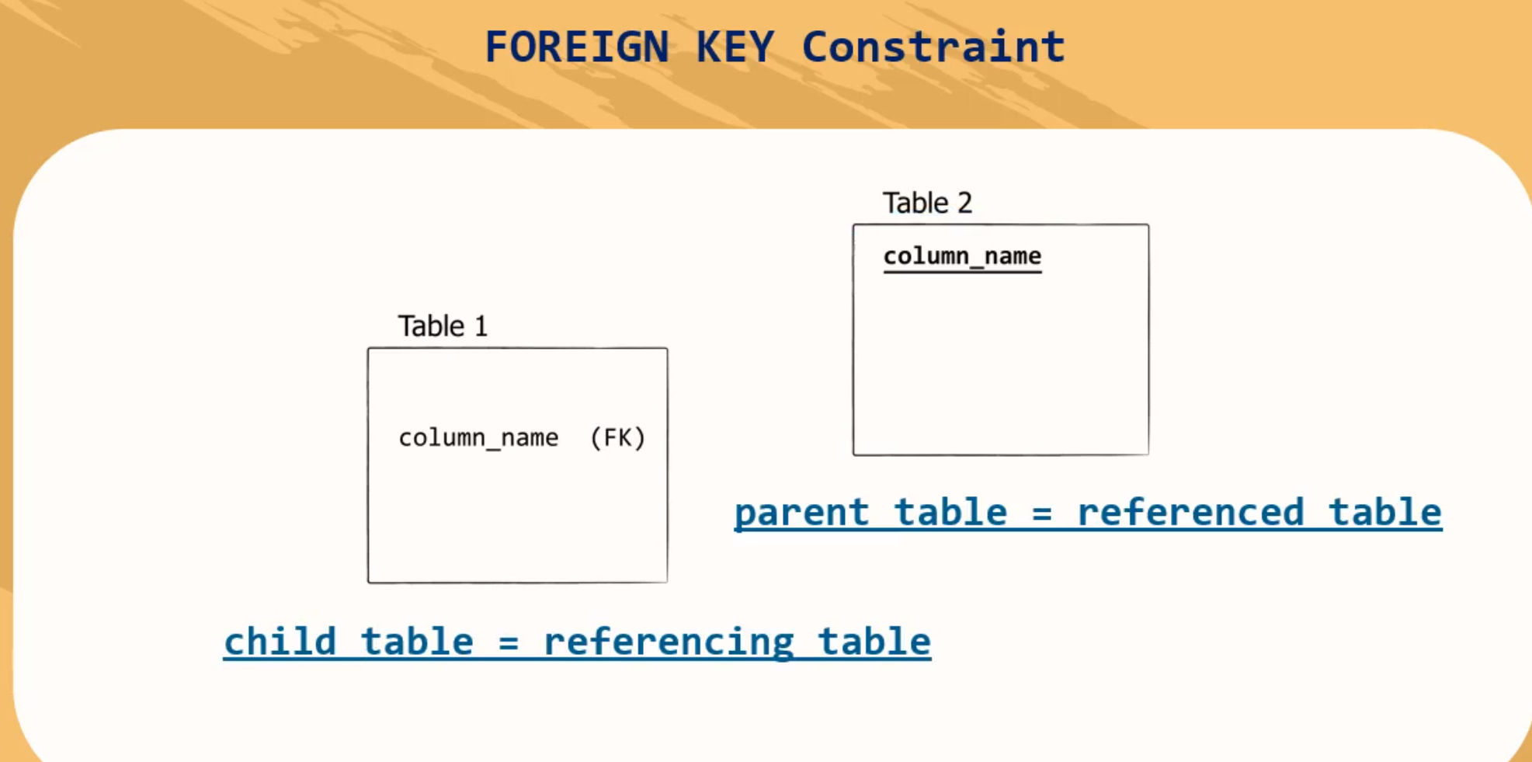

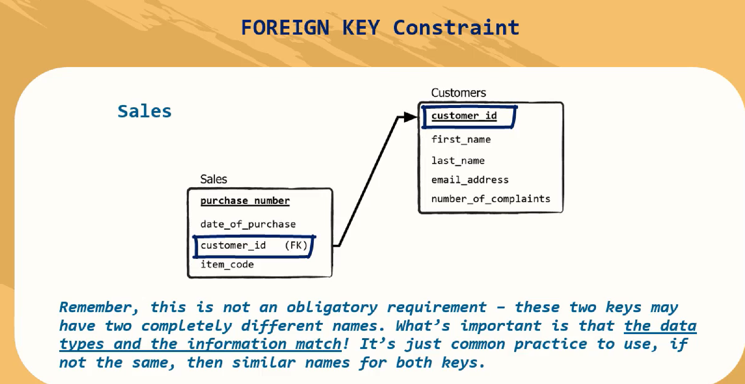

不想写代码可以之间右键table-alter table等

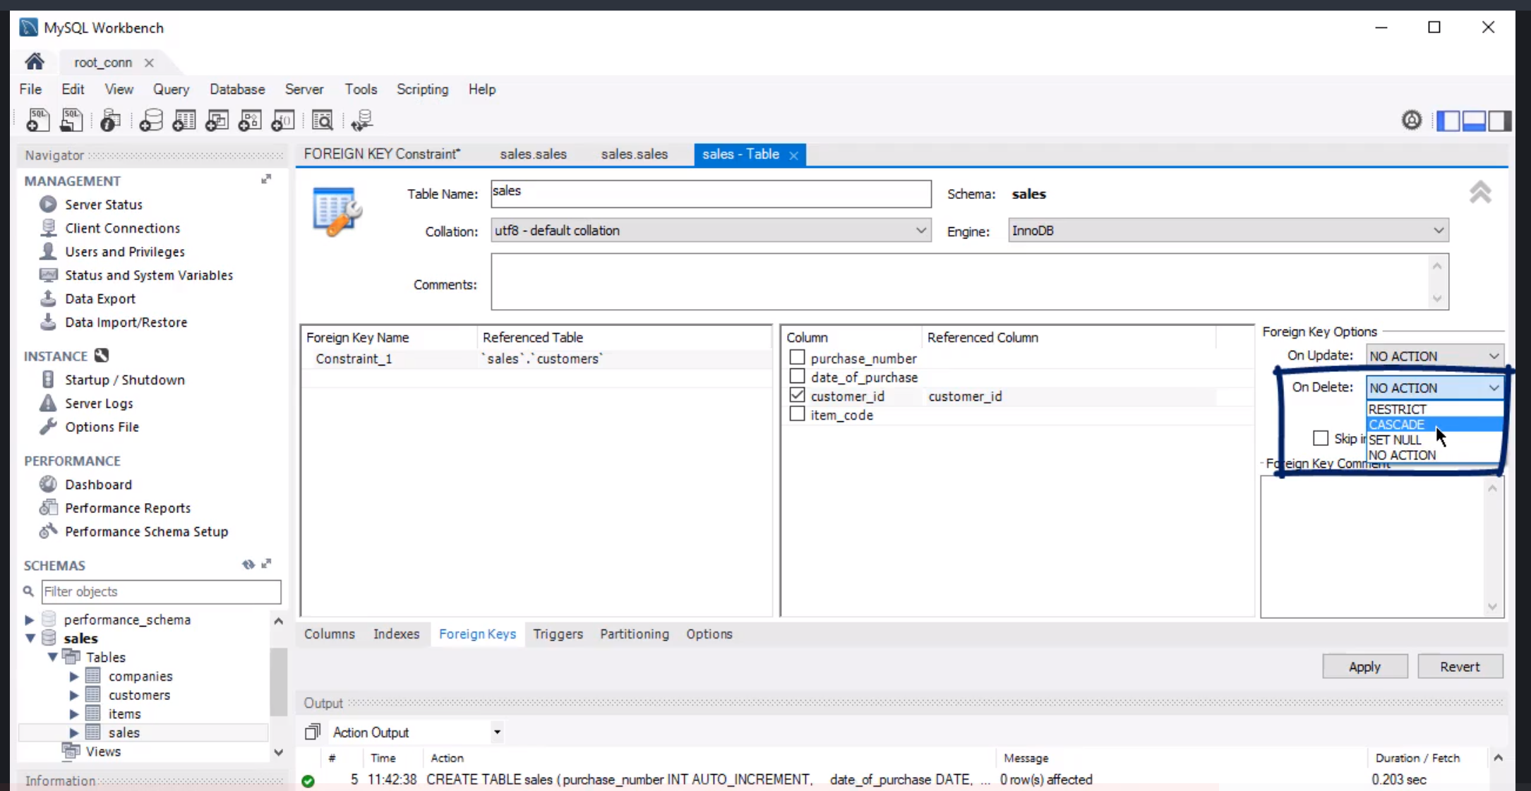

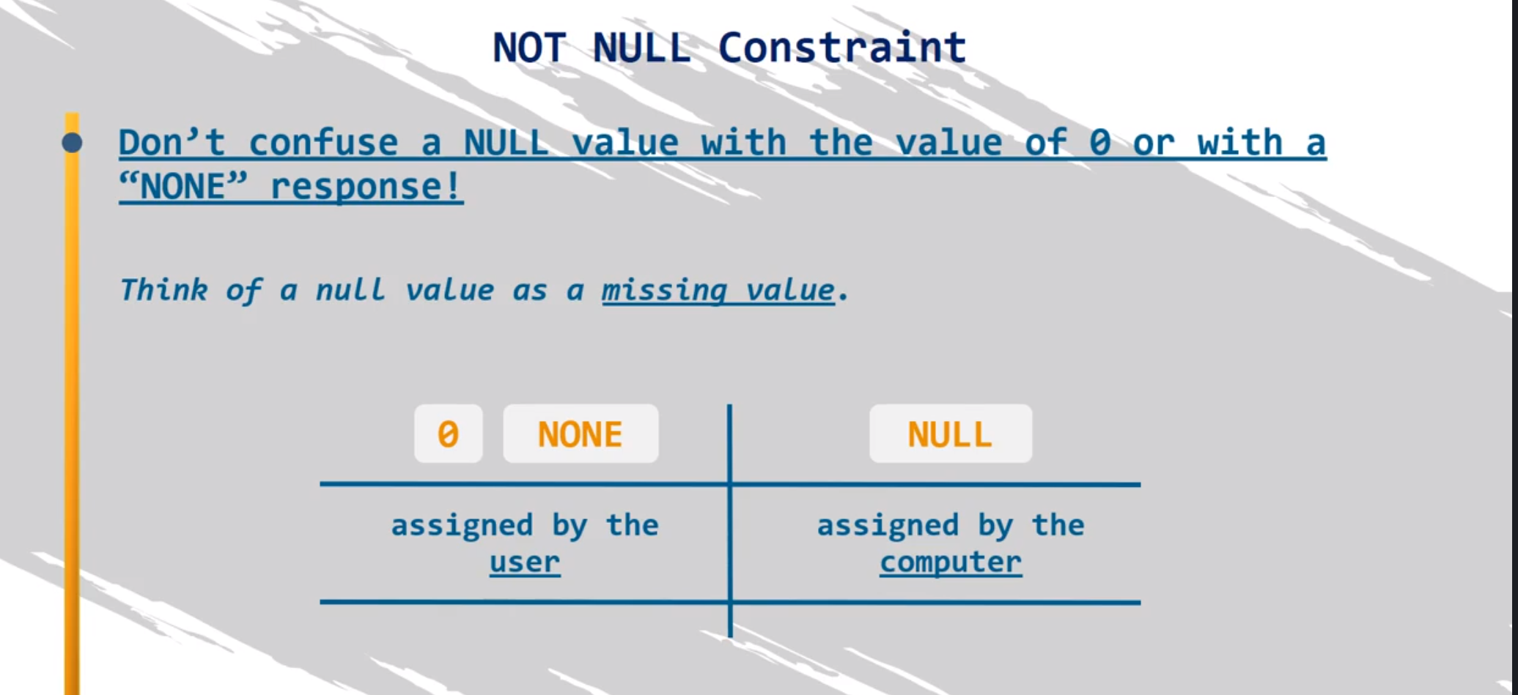

# Section 7

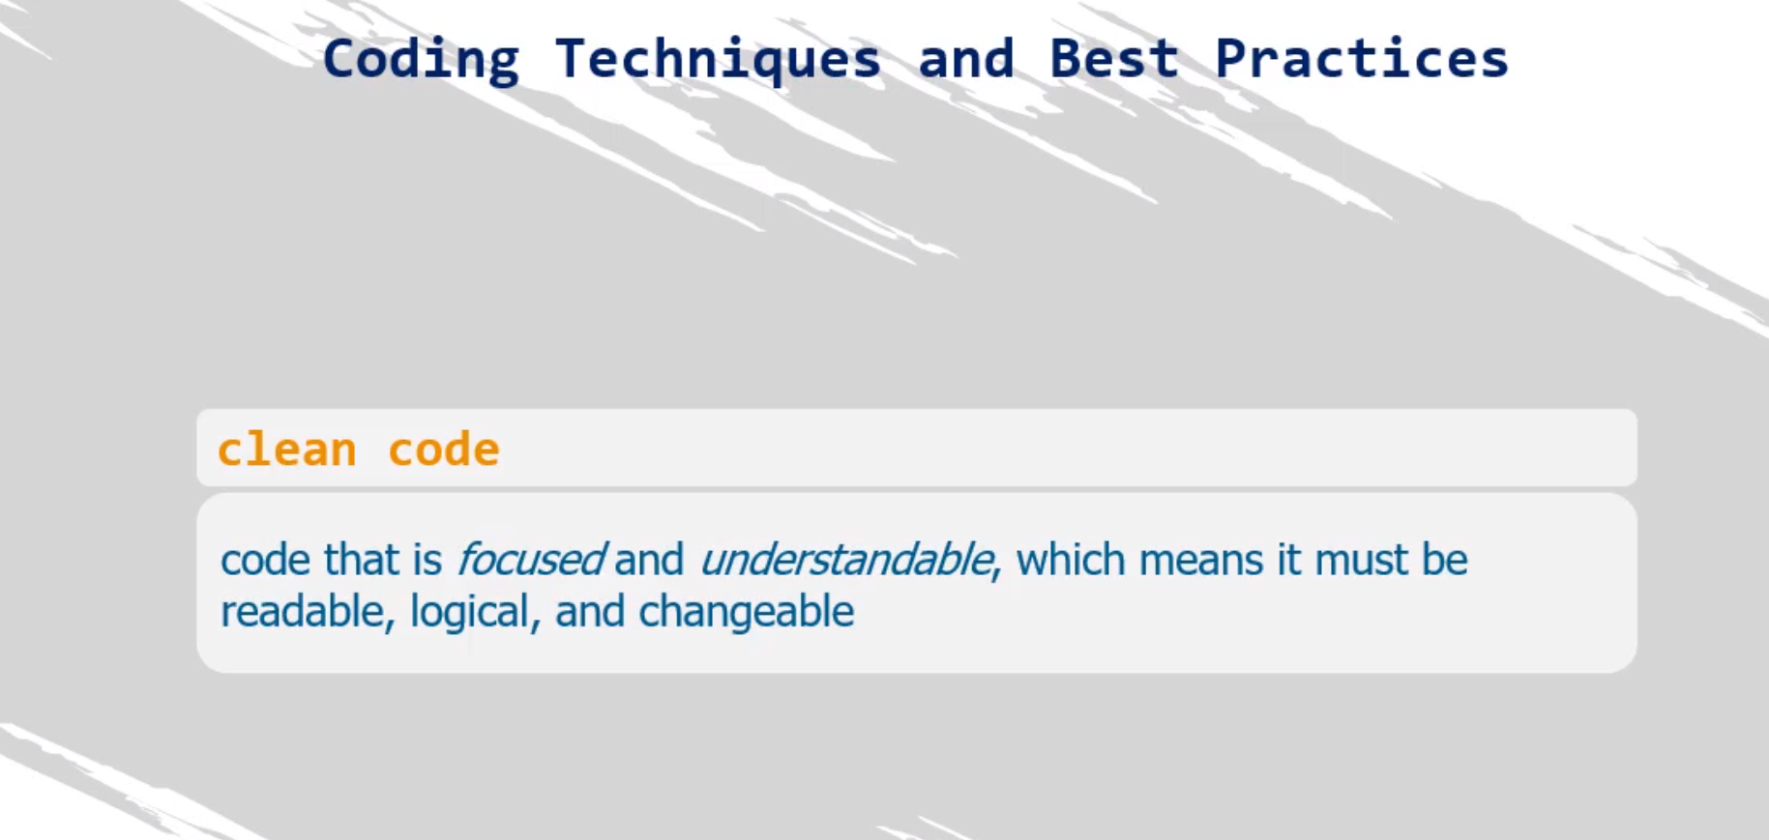

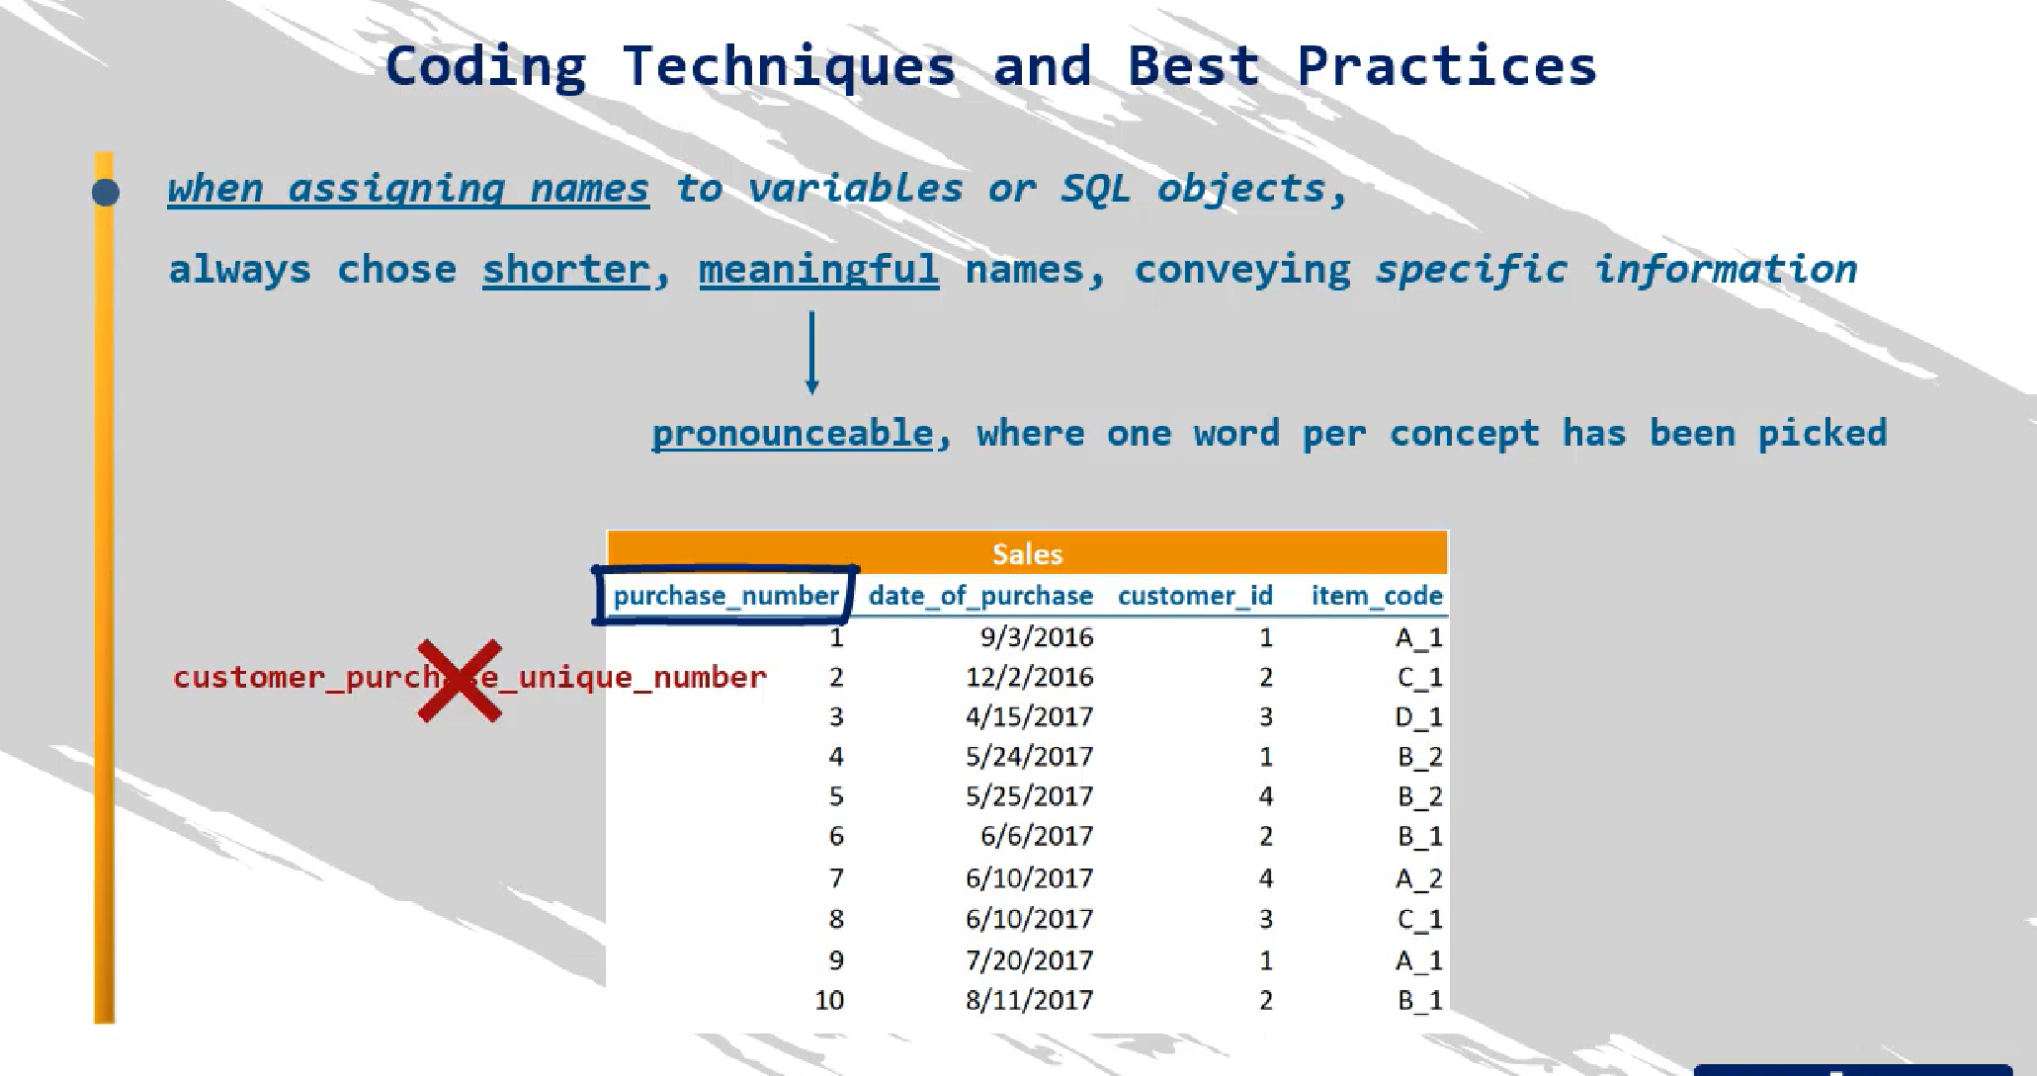

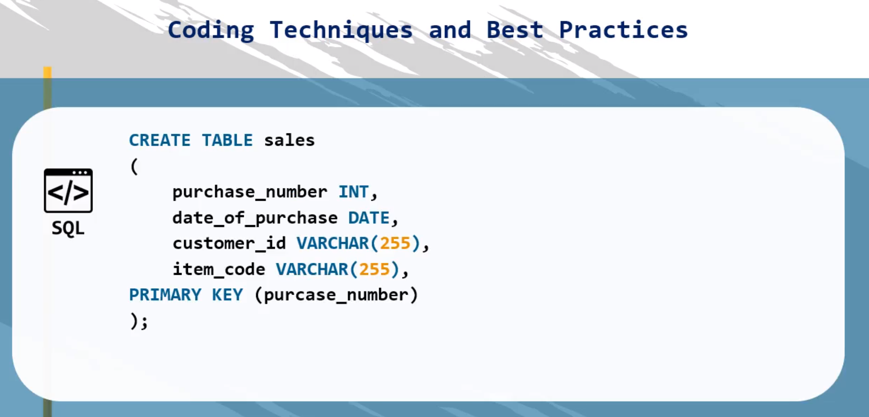

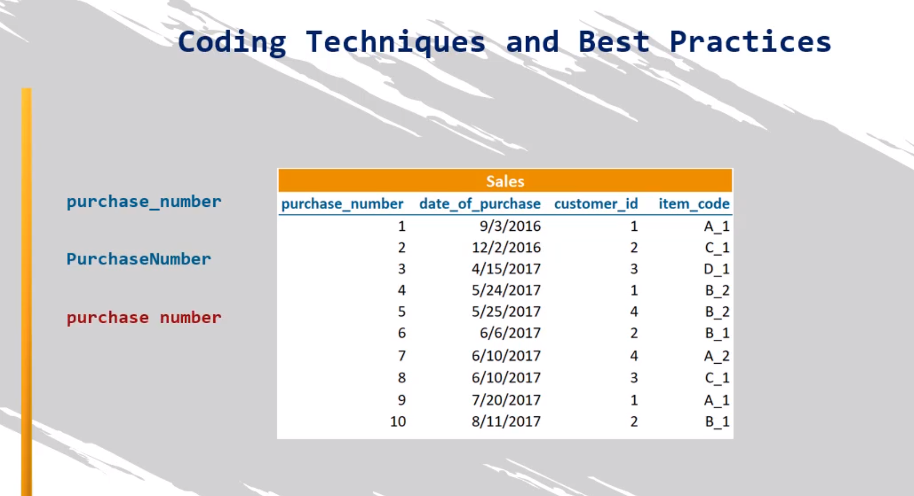

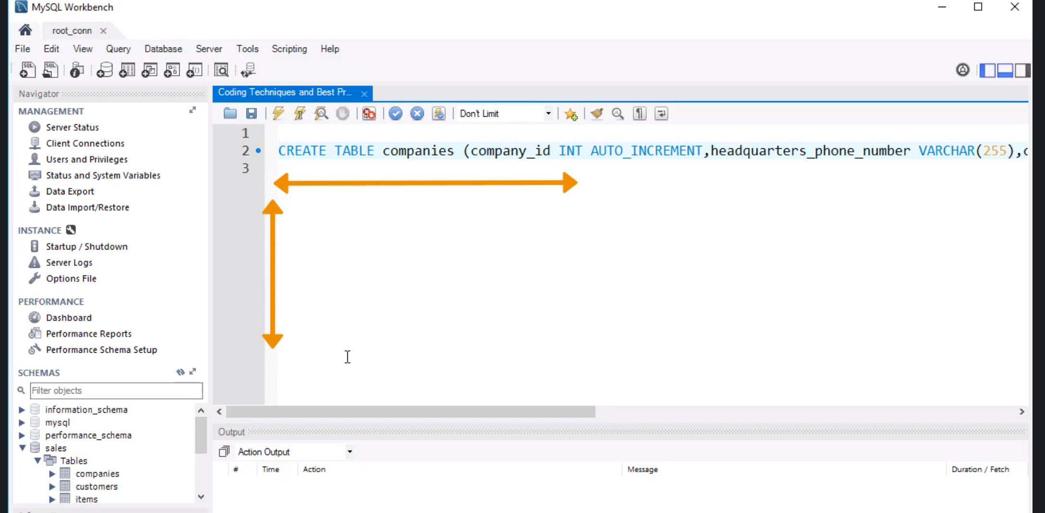

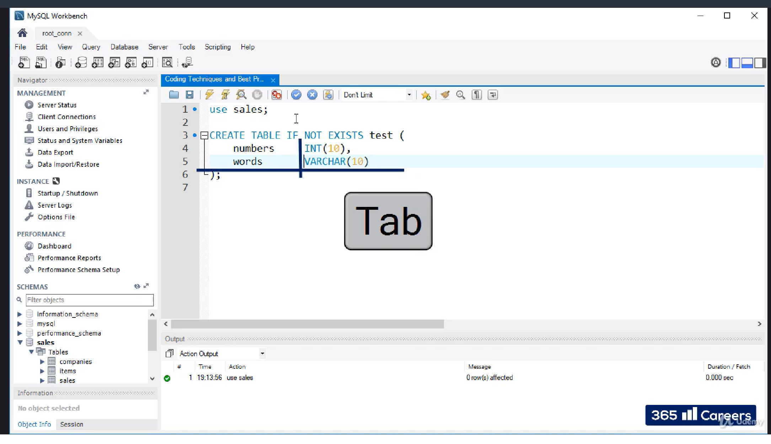

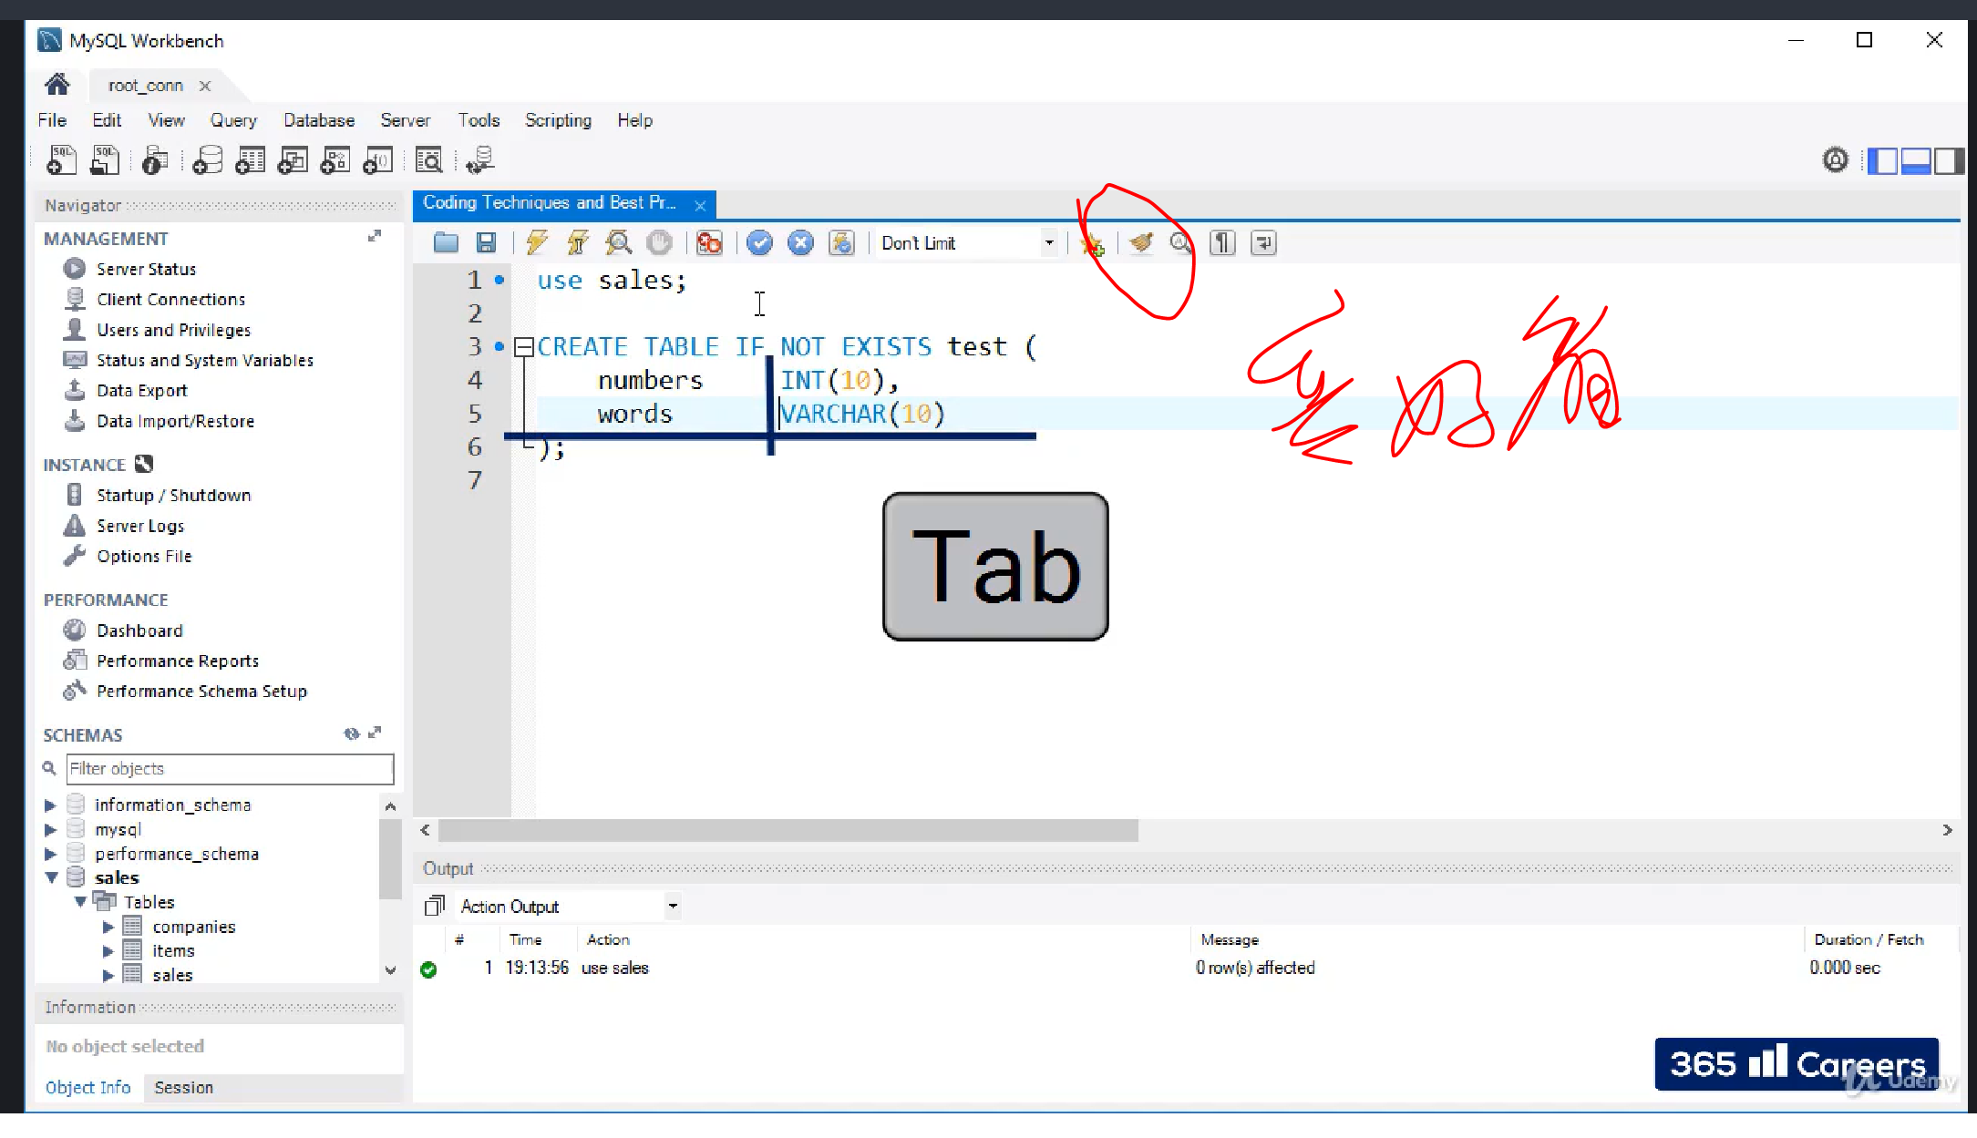

# Section 9

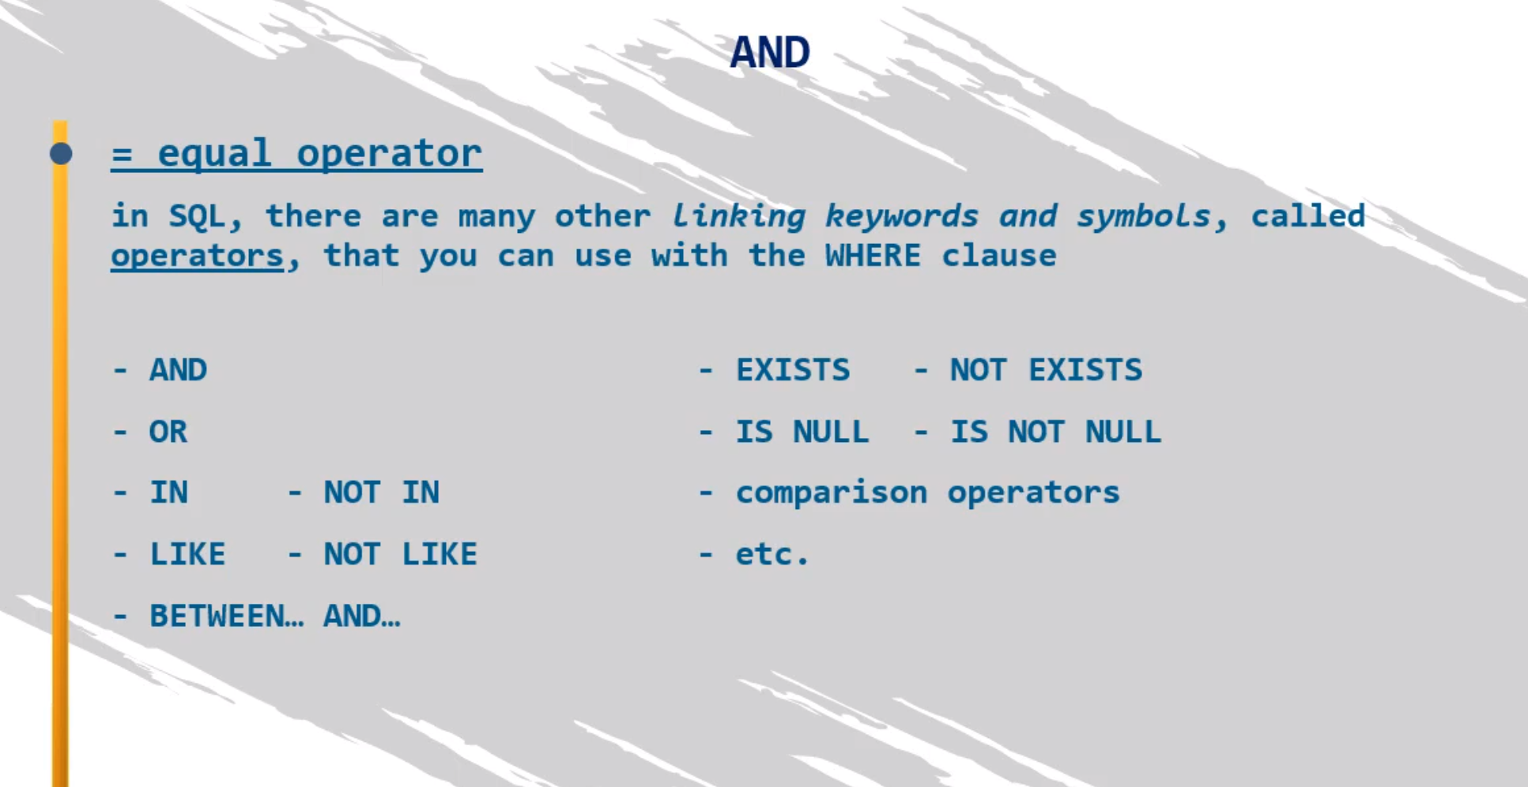

Start from 96